設楽町公共施設等総合管理計画
全 体 計 画

平成29年 3月
令和4年3月改訂

目 次

第１章 はじめに 1
1-1 設楽町公共施設等総合管理計画の策定の趣旨 1
1-2 計画の位置付け 2
1-3 対象とする範囲 3

第２章 公共施設等を取り巻く状況 4
2-1 人口の動向及び将来の見通し 4
2-2 財政（普通会計）の状況及び今後の計画 6
(1) 財政状況の推移 6
(2) 財政計画 9
2-3 職員の状況及び今後の計画 10

第３章 公共施設等の現況及び将来の見通し 11
3-1 公共施設等の分類 11
3-2 公共施設等の現況 16
(1) 土地・建物の状況 16
(2) 地域別の状況 17
(3) 他町との比較 19
3-3 公共施設の現況 20
(1) 建築年度別の整備状況 20
(2) 新耐震基準適合状況 21
(3) 管理運営費の状況 22
(4) 借地の状況 23
(5) 過去に行った対策の実績（合併年度（H17）～R1） 24
(6) 公共建築物減価償却率の推移 25
3-4 インフラ資産の現況 25
(1) 道路 25
(2) 橋梁 27
(3) 水道施設 28
(4) 農業集落排水施設 29
(5) インフラ資産減価償却率の推移 30
3-5 将来の更新費用の推計 31
(1) 前提条件・推計方法 31
(2) 公共施設等の更新費用の推計結果 33
3-6 長寿命化対策をする場合の将来の更新費用...................................................................................37
(1) 公共建築物長寿命化による建替年数の延伸.................................................................................37
3-7 インフラ施設長寿命化による更新年数の伸長..............................................................................39
(1) 耐用年数（寿命）の考え方...................................................................................................................39
(2) 長寿命化対策の考え方と更新年数の設定......................................................................................39
(3) 長寿命対策を行う場合の将来の更新費用試算............................................................................40
3-8 対策の効果額.................................................................................................................................................41

第４章 公共施設等の総合的かつ計画的な管理に関する基本方針 42
4-1 課題整理 42
4-2 基本理念 43
4-3 計画期間 44
4-4 基本方針 45
(1) 公共施設基本方針 45
(2) インフラ資産基本方針 46
(3) 具体的な取り組み方針 47
(4) 目標設定 50

第５章 施設類型毎の管理に関する基本方針 51
5-1 施設類型毎の管理に関する基本方針 52
5-1-1 集会施設 52
5-1-2 図書館 53
5-1-3 博物館等 54
5-1-4 スポーツ施設 55
5-1-5 レクリエーション施設・観光施設 56
5-1-6 産業系施設 57
5-1-7 学校 58
5-1-8 その他教育施設 59
5-1-9 幼稚園・保育園・こども園 60
5-1-10 幼児・児童施設 61
5-1-11 高齢福祉施設 62
5-1-12 保健施設 63
5-1-13 医療施設 64
5-1-14 庁舎等 65
5-1-15 消防施設 66
5-1-16 その他行政系施設 67
5-1-17 公営住宅 68
5-1-18 その他 69
5-1-19 インフラ施設 70
(1) 道路・トンネル 70
(2) 橋梁 71
(3) 簡易水道・飲料水供給施設 72
(4) 農業集落排水 73
5-2 隣接する市町村との連携 74
(1)隣接市町村との事業連携の現状 74
(2)今後の事業連携に向けた検討 74
5-3 PPP/PFIの活用 75

第６章 総合的かつ計画的な管理を実現するための体制の構築方針 77
6-1 全庁的な管理体制の構築及び人材の育成 77
6-2 情報と意識の共有化 77
6-3 フォローアップの実施方針 78

用語集 79

設楽町公共施設等総合管理計画（案）パブリックコメントの実施結果について 83

第１章 はじめに

1-1 設楽町公共施設等総合管理計画の策定の趣旨
わが国の公共施設やインフラの多くは、高度経済成長期の急激な人口増加と公共サービスの充実に応えるため、集中的に整備されました。これらの社会資本は30年～50年の建築年数が経過し、その多くが耐用年数を超過しているため、今後、急速な老朽化の進行による維持管理・更新費の増大が見込まれます。また、わが国の財政は、少子高齢化の進行による社会保障給付費の歳出割合の増加、生産年齢人口の減少による所得税等の減少により、将来の財政状況はさらに厳しくなることが予測されています。

この状況をふまえ、国は、社会資本に対する認識を「新しく造ること」から「賢く使うこと」に転換するため、平成25年11月「インフラ長寿命化基本計画」を策定しました。このような国の動きと歩調をあわせ、各地方公共団体には、速やかに公共施設等の総合的かつ計画的な管理を推進するための計画（公共施設等総合管理計画）の策定が要請されました。

設楽町（以下、本町）においても、人口減少や少子高齢化が進み財政状況の厳しさが増す中で、バブル期から2000年代前半にかけて集中的に整備された、公共施設の老朽化に伴う大量の施設更新が今後の課題となっています。これまでと同様に現状の公共施設を維持管理することは困難であると予測されるため、近く大規模改修や改築の時期を迎える施設にどのように対応していくのか、今後の公共施設のあり方をどうしていくべきかを検討しなければならない時期が来ています。

平成27年度には、設楽町総合計画との整合を図りながら公共施設の統廃合、再配置、更新等の方向性を検討する目的で、公共施設の利用状況・運営状況を整理しました。それらの分析・評価結果から公共施設の現状と課題を整理し、「設楽町公共施設マネジメント白書」を作成しました。 これを基礎資料として、平成28年度には、今後の中長期的な公共施設維持管理に向けた全庁的な取組み体制を整備し、総合的かつ計画的に維持管理を推進するための基本的な方針を「設楽町公共施設等総合管理計画」（以下、「総合管理計画）として取りまとめました。
今回は、令和3年1月26日付けで総務省から示された「令和3年度までの「公共施設等総合管理計画」の見直しに当たっての留意事項について」に基づき、「総合管理計画」の見直しを図ることとします。
今回改訂した「総合管理計画」は、本町の具体的な施設の状況に基づき、長期的な視点をもって、公共施設マネジメントを推進する観点から、「経済財政運営と改革の基本方針2019～『令和』新時代：『Society 5.0』への挑戦～」（令和元年6月21日閣議決定）等も踏まえつつ、令和3年3月に策定した「愛知県 設楽町 公共施設等総合管理計画 【個別施設計画編】」（以下、「個別施設計画」）と連動した、適切な公共施設等の管理推進を目的とします。

1-2 計画の位置付け
設楽町を取り巻く状況が厳しくなるなか、公共施設等の状況を把握し、中長期的に持続可能な公共サービスの提供を行うためには、財政負担を低減・平準化する必要があり、施設の更新や統廃合、長寿命化の方針等について、長期的な視点で計画する必要があります。

設楽町公共施設等総合管理計画は、設楽町総合計画を上位計画として整合・連動を図り、設楽町が保有する全ての建物とインフラ施設に対する維持管理の指針を提示するもので、以下の3点を示します。
設楽町公共施設等総合管理計画に記載する事項
■公共施設等の現況及び将来の見通し
■公共施設等の総合的かつ計画的な管理の基本方針
■施設類型毎の管理に関する基本的な方針
また、本計画は、インフラ系の施設について分野別に策定している「橋梁長寿命化修繕計画」等の上位計画として位置づけ、整合を図ります。
設楽町公共施設等総合管理計画は、インフラ施設を含む全ての公共施設等について、関係者全員が現状と課題を共有し、各計画を相互に見直していくことで、個別の維持管理計画をより適切に実現していくための基本的かつ全体的な計画として策定しました。
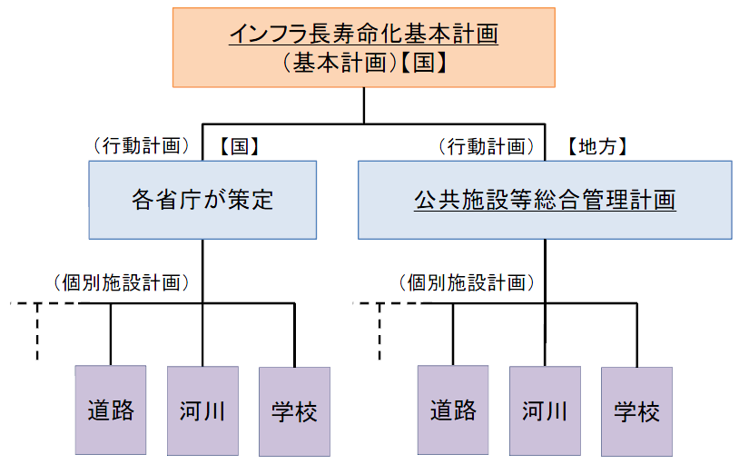
設楽町公共施設等総合管理計画の位置づけ（各種計画との関係図）
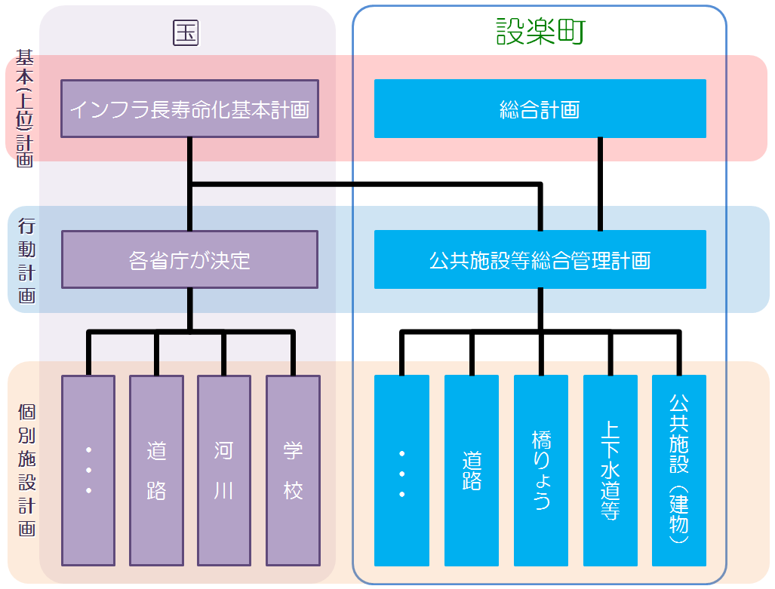

1-3 対象とする範囲
設楽町公共施設等総合管理計画で対象とする施設は、設楽町が令和元年度（2019年度）末時点で所有する公共施設と、道路、橋梁、簡易水道等のインフラ施設です。
※公共下水道は法適用化に向けた固定資産台帳整備中のため、今回は対象外とします。

計画対象とする公共施設の施設類型と面積

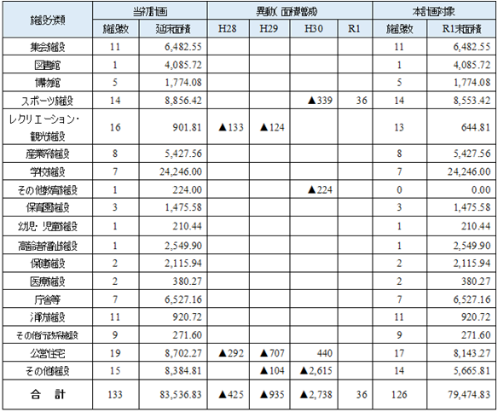

（令和元年度末時点）
※本表は、用途廃止済み等の理由により、「個別施設計画」で扱っていない施設も含むため、P16＜公共施設の類型別延床面積＞の表と一部が異なっています。
インフラ施設の状況については、「3-4 インフラ資産の現況」にて示します。

第２章 公共施設等を取り巻く状況

2-1 人口の動向及び将来の見通し
設楽町の人口は、昭和35年（約15,000人）から年々減少しており、平成27年の国勢調査では5,074人となりました。年齢3区分別では、年少人口（0～14歳）と生産年齢人口（15～64歳）の減少、老年人口（65歳以上）の増加が続いており、少子高齢化が進行しています。
人口の推移
人口の推移
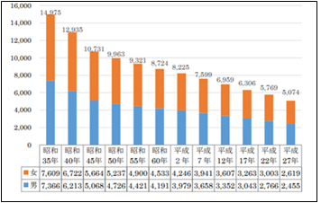
３区分年齢ごとの人口の推移
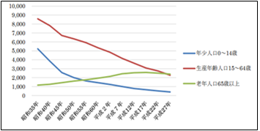
３区分年齢ごとの人口割合
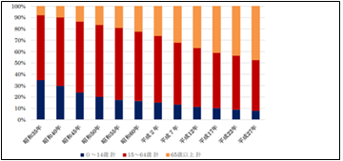
【出典：設楽町 人口ビジョン（令和3年2月）】
令和２度年改定版

設楽町人口ビジョンによれば、現状のまま人口が推移すると令和22年（2040年）の人口は約2,500人（下図グラフの①）になると推計されておりますが、人口維持のための中長期的な施策に取り組むことで人口減少を緩やかに留め、2060年に、人口3,000人（下図グラフの③）を維持することを目指します。
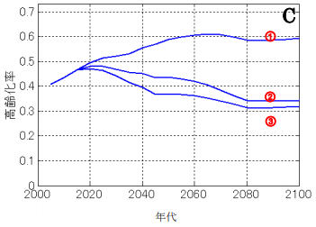
設楽町の総人口、高齢化率の将来予測
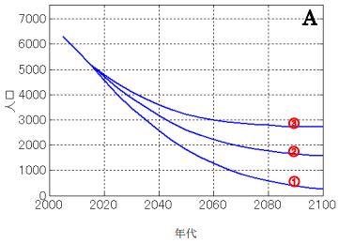

※①：現状維持の場合
※②：30 代の移住者が毎年5 世帯（夫婦＋子供１人）で出生率1.8 の場合
※③：30 代の移住者が毎年10世帯（夫婦＋子供１人）で出生率1.8 の場合
【出典：設楽町 人口ビジョン（令和3年2月）】 令和２度年改定版

[資料：設楽町 総合戦略（R3.2）]令和２年度改定版

将来人口維持のための目標
１．政策目標
政策目標
子育て世帯（年間10世帯）の移住者を確保する

２．５つの基本目標
基本目標 | 方針
設楽町で継続した暮らしを実現する | （1）持続可能な町づくりのための、地域の魅力化を図る  （2）持続可能な町づくりに向けた交通体系を整備する
設楽町で働きたい方の希望を実現する | （1）農業用地等の効率的な利用による雇用創出  （2）豊富な森林資源の活用による雇用創出  （3）ソーシャルビジネスによる雇用創出
設楽町で暮らしたい方の希望を実現する | （1）地域の魅力を外部に発信し、移住希望者の心を掴む  （2）移住希望者の居住環境の整備と地域への溶け込みのきっかけづくり
設楽町での子育て希望を実現する | （1）出会い・交流場の提供から始まる若者の結婚支援  （2）子どもを安心して産むことができるサポート体制の充実  （3）子育て世帯に支持される子育て環境の整備  （4）将来を見据えた学習の支援  （5）県立田口高等学校を応援できる体制を整える
設楽町に訪れた方の満足を実現する | （1）物産でしたらの魅力と認知度をアップ  （2）好奇心溢れる「また来たくなる」観光まちづくり  （3）したらの観光をビジネスにする

2-2 財政（普通会計）の状況及び今後の計画

(1) 財政状況の推移
本町の歳入は、ここ数年、約55～75億円で推移しています。令和2年度（2020年度）は、約76.1億円であり、自主財源が12.1億円、依存財源が64.0億円となっております。
歳出に関しては、義務的経費のうち人件費・公債費は減少傾向ですが、社会福祉費などの扶助費は増加傾向にあります。今後も、少子高齢化の進展による扶助費の増加に伴い、義務的経費の増加が見込まれます。
今後は、合併後の財政支援措置期間の終了に伴う交付金の減少を踏まえ、企業誘致などの地域振興策への取り組みや、町有財産の有効活用・処分などにより積極的な自主財源の増加に努め、財政基盤の強化を図る必要があります。
歳入・歳出の推移
歳入の推移 ※金額は、少数第2位（億円）を四捨五入した額を表示しています。

歳出の推移 ※金額は、少数第2位（億円）を四捨五入した額を表示しています。

本町の財政状況等の推移を示すため、令和元年度時点の市町村財政比較分析表（普通会計決算）より、各種指標等のグラフを抜粋しました。

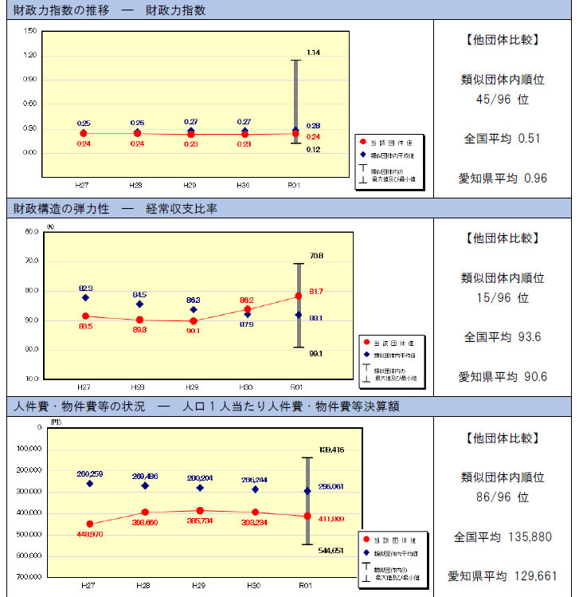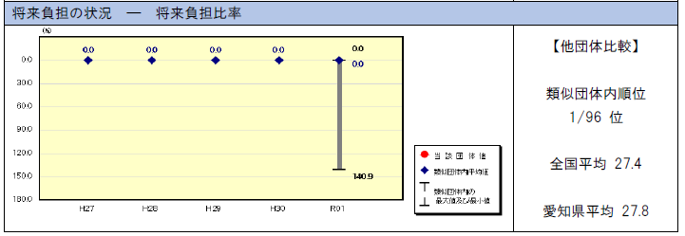
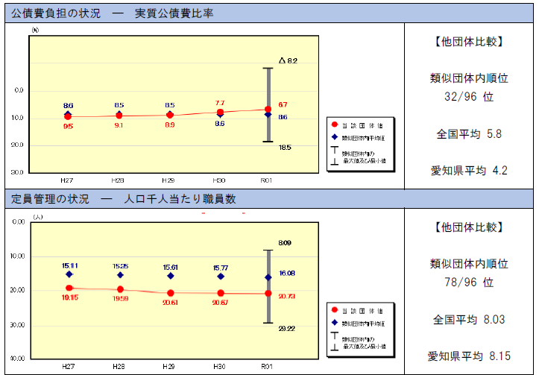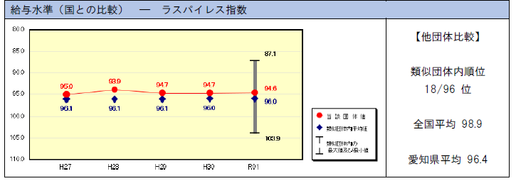
※類似団体の定義

・類似団体とは、行政執行の規模等の相違を踏まえつつ、人口及び産業構造により全国の市町村35の類型に分類した結果、当該団体と同じ類型に属する団体をいいます。
（設楽町においては、Ⅱ-0「人口5,000人、Ⅱ次・Ⅲ次80％未満」のカテゴリ）
・各年度の類似団体の数値は、各団体が当該年度に属する類似団体の平均値を掲載しています。
・類似団体平均とは、類型における選定団体による各指標の平均値です。

(2) 財政計画
本町では、町村合併を契機としてより一層効率的な行財政運営が求められています。地域の特性を活かし、自立した行政運営を行うためには、限られた財源と職員を効果的に活用し、行政自らがその効率を最大限に高めていくことが必要となっています。
「設楽町第２次総合計画」（平成29年～令和8年（2017年～2026年））では、以下の事項が挙げられています。
行財政改革の推進
○行財政改革を推進し、自治体財政の健全化を進めます。
○公共施設やインフラの維持・改修に基づく費用を精査、検討し、不要な施設の
整理・統合も見据えた適正管理を推進します。

重点施策
○現状と将来性を見越した行財政運営に基づく適正な事業実施
○各施設（類型毎）の再編計画（個別計画）による公共施設床面積の削減

2-3 職員の状況及び今後の計画
本町の住民1,000人当たりの職員数は、類似団体と比較して多い値となっています（78位/96団体中）。これは、町域が広大で集落が点在しているため、住民サービスを確保する支所や窓口センター等を配置する必要があるからです。なお、周辺の市町村でも同じ状況です。
今後、自立した自治体経営を目指すため、役場組織の再編と事務事業の見直しを進めるとともに、計画的な人員削減を行います。また、職員研修の充実を図り資質向上に努め、的確に人員を配置するために人事評価のあり方を見直します。

周辺市町村の住民1,000人当たりの職員数

（人）
 | H27 | H28 | H29 | H30 | R1 | 平均
設楽町 | 19.15 | 19.59 | 20.61 | 20.67 | 20.73 | 20.15
豊田市 | 7.19 | 7.24 | 7.32 | 7.30 | 7.40 | 7.29
新城市 | 12.85 | 12.97 | 13.35 | 13.88 | 13.93 | 13.40
東栄町 | 18.65 | 19.34 | 22.48 | 33.6 | 35.42 | 25.90
豊根村 | 45.49 | 49.03 | 51.9 | 50.94 | 51.38 | 49.75
根羽村 | 23.90 | 25.61 | 25.21 | 29.61 | 29.05 | 26.68
【出典：総務省 財政状況資料集】

第３章 公共施設等の現況及び将来の見通し

3-1 公共施設等の分類
設楽町には、同じ機能を有する施設が複数あるため、公共施設等を評価するうえでは、機能毎に各施設を分類し、相対的に把握することが有効です。このため、総務省の「公共施設及びインフラの更新費用推計ソフト」仕様書に示される以下の分類表に基づき、各施設を分類しました。
【総務省が示す分類】 ※次頁以降に、設楽町の公共施設分類一覧表を示します。
大分類 | 中分類 | 施設名称例 | 大分類 | 中分類 | 施設名称例
市民文化系  施設 | 集会施設 | 市民ホール | 保健・福祉  施設 | 高齢福祉施設 | 老人福祉センター
市民文化系  施設 | 集会施設 | コミュニティセンター | 保健・福祉  施設 | 高齢福祉施設 | デイサービスセンター
市民文化系  施設 | 集会施設 | 公民館 | 保健・福祉  施設 | 高齢福祉施設 | 生きがい活動センター
市民文化系  施設 | 集会施設 | 市民の家 | 保健・福祉  施設 | 高齢福祉施設 | 地域包括支援センター
市民文化系  施設 | 集会施設 | 青年の家 | 保健・福祉  施設 | 高齢福祉施設 | 老人憩いの家
市民文化系  施設 | 文化施設 | 市民会館 | 保健・福祉  施設 | 障害福祉施設 | 障碍者総合支援センター
市民文化系  施設 | 文化施設 | 市民文化センター | 保健・福祉  施設 | 障害福祉施設 | デイサービスセンター
社会教育系  施設 | 図書館 | 中央図書館 | 保健・福祉  施設 | 児童福祉施設 | 児童養護施設
社会教育系  施設 | 図書館 | 地域図書館・図書館分室 | 保健・福祉  施設 | 児童福祉施設 | 母子生活支援施設
社会教育系  施設 | 博物館等 | 博物館、郷土資料館 | 保健・福祉  施設 | 保健施設 | 保健会館
社会教育系  施設 | 博物館等 | 美術館 | 保健・福祉  施設 | 保健施設 | 保健所
社会教育系  施設 | 博物館等 | プラネタリウム | 保健・福祉  施設 | その他社会保険  施設 | 福祉会館
社会教育系  施設 | 博物館等 | 社会教育センター | 医療施設 | 医療施設 | 診療所
スポーツ・  レクリエー  ション系  施設 | スポーツ施設 | 市民体育館 | 行政系施設 | 庁舎等 | 市庁舎
スポーツ・  レクリエー  ション系  施設 | スポーツ施設 | 市民プール | 行政系施設 | 庁舎等 | 支所
スポーツ・  レクリエー  ション系  施設 | スポーツ施設 | 武道館 | 行政系施設 | 庁舎等 | 市政センター・  市民の窓口
スポーツ・  レクリエー  ション系  施設 | スポーツ施設 | サッカー場 | 行政系施設 | 消防施設 | 消防署
スポーツ・  レクリエー  ション系  施設 | スポーツ施設 | テニスコート | 行政系施設 | 消防施設 | 分署・分遣所・出張所
スポーツ・  レクリエー  ション系  施設 | スポーツ施設 | 野球場 | 行政系施設 | その他行政系  施設 | 環境センター
スポーツ・  レクリエー  ション系  施設 | レクリエー  ション施設 | 観光施設・キャンプ場 | 行政系施設 | その他行政系  施設 | 清掃事務所
スポーツ・  レクリエー  ション系  施設 | レクリエー  ション施設 | 少年自然の家 | 行政系施設 | その他行政系  施設 | 備蓄倉庫
スポーツ・  レクリエー  ション系  施設 | レクリエー  ション施設 | 観光センター | 行政系施設 | その他行政系  施設 | 防災センター
スポーツ・  レクリエー  ション系  施設 | 保養施設 | 保養施設 | 公営住宅 | 公営住宅 | 公営住宅
産業系施設 | 産業系施設 | 労働会館・勤労会館 | 公園 | 公園 | 管理棟
産業系施設 | 産業系施設 | 産業文化センター | 公園 | 公園 | 倉庫、便所
産業系施設 | 産業系施設 | 産業振興センター | 供給処理施設 | 供給処理施設 | ごみ処理場・  クリーンセンター
学校教育系  施設 | 学校 | 小学校 | 供給処理施設 | 供給処理施設 | 浄化センター
学校教育系  施設 | 学校 | 中学校 | 供給処理施設 | 供給処理施設 | 地域冷暖房施設
学校教育系  施設 | 学校 | 特別支援学校 | その他 | その他 | 駐車場、駐輪場
学校教育系  施設 | 学校 | 高等学校 | その他 | その他 | 斎場、斎苑
学校教育系  施設 | その他教育  施設 | 総合教育センター | その他 | その他 | 公衆便所
学校教育系  施設 | その他教育  施設 | 給食センター | その他 | その他 | 卸売市場、共同販売所
子育て支援  施設 | 幼保・こども園 | 幼稚園 | その他 | その他 | 職員住宅、寮
子育て支援  施設 | 幼保・こども園 | 保育所 | その他 | その他 | 浄水処理場
子育て支援  施設 | 幼保・こども園 | こども園 | 上水道施設 | 上水道施設 | 配水場
子育て支援  施設 | 幼児・児童  施設 | 児童館・児童センター、  こどもの家 | 下水道施設 | 下水道施設 | 下水処理施設
子育て支援  施設 | 幼児・児童  施設 | 地域こどもの家 | 医療施設 | 医療施設 | 市民病院
子育て支援  施設 | 幼児・児童  施設 | 子育て支援センター
子育て支援  施設 | 幼児・児童  施設 | 放課後児童クラブ、児童会
大分類 | 中分類 | 施設名称
町民文化系施設 | 集会施設 | 段嶺町民センター(保健福祉館)
町民文化系施設 | 集会施設 | 神田町民センター
町民文化系施設 | 集会施設 | 名倉中集会場
町民文化系施設 | 集会施設 | 三都橋交流センター
町民文化系施設 | 集会施設 | 豊邦交流センター
町民文化系施設 | 集会施設 | 神田ふれあいセンター
町民文化系施設 | 集会施設 | コミュニティプラザしたら
町民文化系施設 | 集会施設 | 津具高齢者・若者センター
町民文化系施設 | 集会施設 | 津具高齢者活性化センター
町民文化系施設 | 集会施設 | つぐ老人憩の家
町民文化系施設 | 集会施設 | 津具基幹集落センター
社会教育系施設 | 図書館 | つぐグリーンプラザ
社会教育系施設 | 博物館等 | 旧奥三河郷土館
社会教育系施設 | 博物館等 | 旧奥三河郷土館ビジターセンター
社会教育系施設 | 博物館等 | 津具民俗資料館
社会教育系施設 | 博物館等 | 歴史の里 田峯城
社会教育系施設 | 博物館等 | 津具文化資料展示センター
スポーツ・レクリエーション系施設 | スポーツ施設 | 田口山村トレーニングセンター
スポーツ・レクリエーション系施設 | スポーツ施設 | ふれあい広場
スポーツ・レクリエーション系施設 | スポーツ施設 | 津具スポーツ広場
スポーツ・レクリエーション系施設 | スポーツ施設 | 名倉体育館(農村勤労体育館)
スポーツ・レクリエーション系施設 | スポーツ施設 | 洲山運動場
スポーツ・レクリエーション系施設 | スポーツ施設 | 名倉ゲートボール場
スポーツ・レクリエーション系施設 | スポーツ施設 | つぐ屋内ゲートボール場
スポーツ・レクリエーション系施設 | スポーツ施設 | 白山弓道場
スポーツ・レクリエーション系施設 | スポーツ施設 | 田峯弓道場
スポーツ・レクリエーション系施設 | スポーツ施設 | 名倉弓道場
スポーツ・レクリエーション系施設 | スポーツ施設 | 名倉水泳プール
スポーツ・レクリエーション系施設 | レクリエーション施設・観光施設 | 清崎公園便所
スポーツ・レクリエーション系施設 | レクリエーション施設・観光施設 | 塩津温泉公衆便所
スポーツ・レクリエーション系施設 | レクリエーション施設・観光施設 | 観光施設トイレ（田峯城）
スポーツ・レクリエーション系施設 | レクリエーション施設・観光施設 | 清流公園管理棟
スポーツ・レクリエーション系施設 | レクリエーション施設・観光施設 | 裏谷公衆便所
スポーツ・レクリエーション系施設 | レクリエーション施設・観光施設 | 田峯展望台
スポーツ・レクリエーション系施設 | レクリエーション施設・観光施設 | 森の厠（公衆便所・川口）
スポーツ・レクリエーション系施設 | レクリエーション施設・観光施設 | 峰の手水場（公衆便所・田峯）
スポーツ・レクリエーション系施設 | レクリエーション施設・観光施設 | 白鳥無料休憩所
スポーツ・レクリエーション系施設 | レクリエーション施設・観光施設 | 休憩所（ほたるの里）
スポーツ・レクリエーション系施設 | レクリエーション施設・観光施設 | 創造の森あずまや

大分類 | 中分類 | 施設名称
スポーツ・レクリエーション系施設 | レクリエーション施設・観光施設 | テホヘの館
産業系施設 | 産業系施設 | 田峯農村環境改善センター
産業系施設 | 産業系施設 | 田口特産物振興センター
産業系施設 | 産業系施設 | 設楽町下請等共同作業所
産業系施設 | 産業系施設 | アグリステーションなぐら
産業系施設 | 産業系施設 | つぐ高原グリーンパーク
産業系施設 | 産業系施設 | つぐ高原グリーンホール
産業系施設 | 産業系施設 | 小塩農村集落多目的共同利用施設
産業系施設 | 産業系施設 | 津具産業指導センター(見出)
学校教育系施設 | 学校 | 田口小学校
学校教育系施設 | 学校 | 清嶺小学校
学校教育系施設 | 学校 | 田峯小学校
学校教育系施設 | 学校 | 名倉小学校
学校教育系施設 | 学校 | 設楽中学校
学校教育系施設 | 学校 | 津具小学校
学校教育系施設 | 学校 | 津具中学校
子育て支援施設 | 幼稚園・保育園・こども園 | 清嶺保育園
子育て支援施設 | 幼稚園・保育園・こども園 | 名倉保育園
子育て支援施設 | 幼稚園・保育園・こども園 | 津具保育園
保健福祉施設 | 高齢福祉施設 | 老人福祉施設やすらぎの里
保健福祉施設 | 保健施設 | したら保健福祉センター
保健福祉施設 | 保健施設 | つぐ保健福祉センター
医療施設 | 医療施設 | つぐ診療所
医療施設 | 医療施設 | つぐ診療所医師住宅
行政系施設 | 庁舎等 | 設楽町役場本庁舎
行政系施設 | 庁舎等 | 津具総合支所
行政系施設 | 庁舎等 | 設楽町役場川原田庁舎（一般事務所）
行政系施設 | 庁舎等 | 庁用車車庫(郵便局前）
行政系施設 | 庁舎等 | 庁用車車庫（保健センター前）
行政系施設 | 庁舎等 | 庁用車車庫（稗田）
行政系施設 | 庁舎等 | 稗田倉庫
行政系施設 | 消防施設 | 新城市消防署 設楽分署
行政系施設 | 消防施設 | 新城市消防署 津具分遣所
行政系施設 | 消防施設 | 防災無線中継局
行政系施設 | 消防施設 | 消防津具分団１部
行政系施設 | 消防施設 | 消防津具分団２部防災器具庫
行政系施設 | 消防施設 | 消防津具分団２部新町器具庫
行政系施設 | 消防施設 | 消防津具分団３部上下留器具庫

大分類 | 中分類 | 施設名称
行政系施設 | 消防施設 | 消防津具分団４部大桑器具庫
行政系施設 | 消防施設 | 消防津具分団５部名倉道器具庫
行政系施設 | 消防施設 | 消防津具分団５部中町裏器具庫
行政系施設 | 消防施設 | 消防津具分団６部器具庫
行政系施設 | その他行政系施設 | 町営バス車庫
行政系施設 | その他行政系施設 | 津具バス車庫（見出）
行政系施設 | その他行政系施設 | 東太田口バス待合所
行政系施設 | その他行政系施設 | 松戸橋バス待合所
行政系施設 | その他行政系施設 | 竹桑田バス待合所
行政系施設 | その他行政系施設 | 栗島バス待合所
行政系施設 | その他行政系施設 | 下桑平バス待合所
行政系施設 | その他行政系施設 | 名倉大平バス待合所
行政系施設 | その他行政系施設 | 黒倉バス待合所
公営住宅 | 公営住宅 | アラコ住宅
公営住宅 | 公営住宅 | 大西住宅
公営住宅 | 公営住宅 | 新杉平南住宅
公営住宅 | 公営住宅 | 杉平南団地 2
公営住宅 | 公営住宅 | 杉平向第２住宅
公営住宅 | 公営住宅 | 折地団地
公営住宅 | 公営住宅 | 谷下団地
公営住宅 | 公営住宅 | 谷下第 2 団地
公営住宅 | 公営住宅 | 団園畑住宅
公営住宅 | 公営住宅 | 新町住宅
公営住宅 | 公営住宅 | 中林住宅
公営住宅 | 公営住宅 | 平山住宅
公営住宅 | 公営住宅 | コーポ林
公営住宅 | 公営住宅 | 野向農林業担い手支援住宅
公営住宅 | 公営住宅 | 中町裏農林業担い手支援住宅
公営住宅 | 公営住宅 | 上古町農林業担い手支援住宅
公営住宅 | 公営住宅 | 杉平向住宅
その他 | その他 | 清崎斎苑
その他 | その他 | 津具斎苑
その他 | その他 | 旧役場本庁舎 別館・書庫
その他 | その他 | 旧津具村役場 西庁舎（書庫）
その他 | その他 | 見出原倉庫
その他 | その他 | 旧津具村役場（見出原）車庫
その他 | その他 | 旧清嶺中学校(講堂)
その他 | その他 | 旧名倉中学校
その他 | その他 | 旧名倉保育園

大分類 | 中分類 | 施設名称
その他 | その他 | 水道用倉庫（町尻）
その他 | その他 | 油戸防災倉庫
その他 | その他 | 旧名倉農村公園（遊園地）
その他 | その他 | 旧名倉テニスコート
その他 | その他 | 田養住宅

平成27年度末時点

3-2 公共施設等の現況

(1) 土地・建物の状況
本町が保有する公共施設（建物）の類型別の延床面積は、以下のとおりです。
公共施設の類型別延床面積
中分類 | 延床面  積(㎡) | 中分類 | 延床面  積(㎡)
集会施設 | 6,664 | 高齢福祉施設 | 2,550
図書館 | 4,086 | 保健施設 | 2,116
博物館等 | 1,773 | 医療施設 | 380
スポーツ施設 | 8,471 | 庁舎等 | 6,527
レクリエーション施設・観光施設 | 485 | 消防施設 | 921
産業系施設 | 5,428 | その他行政系施設 | 272
学校教育系施設 | 24,247 | 公営住宅 | 7,997
幼稚園・保育園・こども園 | 1,476 | その他 | 3,648
合計 |  |  | 77,041

※「個別施設計画」で扱った施設の集計 令和元年度末時点

令和元年度末時点
公共施設の類型別延床面積比較

(2) 地域別の状況
設楽町における地区別の公共施設の配置状況を示しました。
県80
国473
国257
県389
地区名 | 大 字
田口 | 荒尾・神田・小松・長江・松戸・田口・平山・八橋・和市・川向・大名倉
名倉 | 東納庫・西納庫・川向の一部
清嶺 | 清崎・田内・三都橋・豊邦・田峯
津具 | 津具

国420
県10
国153
□ 名倉地区 □ 津具地区
□ 清嶺地区 □ 田口地区
公共施設類型別の配置状況（地理的状況）
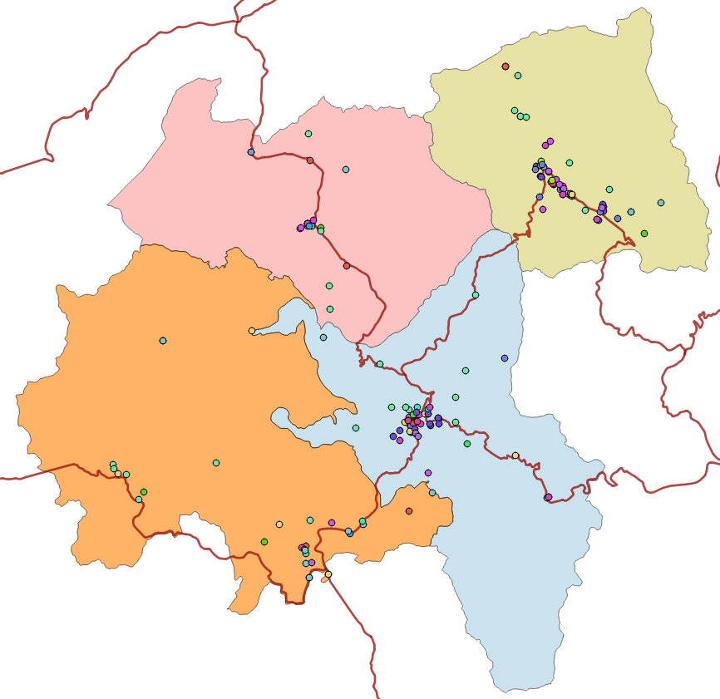
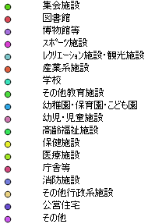
本町内の公共施設の延床面積を地区別に集計しました。
役場庁舎、総合支所が設置されている田口、津具地区では、学校の割合が大きく、延床面積が突出して大きくなっています。また、前頁の「公共施設類型別の配置状況」から、地区の中心部に様々な用途の公共施設が集中している状況が確認できます。施設の老朽化の度合いによっては、近隣施設の利用状況も考慮して複合化等について検討する必要があります。

令和元年度末時点
公共施設の地区別延床面積比較

 | 田口 | 名倉 | 清嶺 | 津具
集会施設 | 1,909 | 192 | 2,701 | 1,862
図書館 |  |  |  | 4,086
博物館 | 1,023 |  | 401 | 349
スポーツ施設 | 5,320 | 1,523 | 50 | 1,578
レク・観光施設 |  | 91 | 175 | 219
産業施設 | 594 | 1,106 | 386 | 3,342
学校施設 | 11,642 | 2,581 | 2,601 | 7,423
保育園施設 |  | 381 | 295 | 800
保健・福祉施設 | 4,050 |  |  | 616
医療施設 |  |  |  | 380
庁舎等 | 4,284 |  |  | 2,243
消防施設 | 465 |  |  | 456
その他行政施設 | 195 | 8 | 20 | 49
公営住宅 | 6,016 |  |  | 1,981
その他施設 | 274 | 2,260 | 417 | 697
ひとりあたり | 21.0 | 7.7 | 9.0 | 23.1

令和元年度末時点

(3) 他町との比較
本町の近隣団体を対象として、各町の人口と保有する公共施設の延床面積を比較しました。
本町は、人口一人当たり面積を見ると、郡内では最も少ない数値ですが、他市と比較すると多く、将来の人口減少を考えて、適切な規模での施設管理の必要があると言えます。

団体 | 人口(人) | 公共施設  延床面積(㎡) | 人口一人当たり面積(㎡)
設楽町 | 4,583 | 83,537 | 18.2
東栄町 | 2,990 | 68,666 | 23.0
豊根村 | 1,047 | 49,476 | 47.3
新城市 | 44,937 | 303,200 | 6.8
豊川市 | 183,796 | 467,250 | 2.5
平均(本町除く) |  |  | 19.9

【出典】
人口：各団体の住民基本台帳（R3.4.1時点）
公共施設延床面積：各団体の公共施設等総合管理計画に記載された数値

3-3 公共施設の現況

(1) 建築年度別の整備状況
本町が保有する公共施設の多くは、公共サービスの増加等に伴い、バブル期から2000年代前半にかけて建築されてきました。令和元年度末において126施設を保有しています。
建築後50年を経過した建物が施設全体の10％以上あり、大規模修繕や耐震補強工事等が実施されていても、寿命により建替えが必要となる施設も少なくありません。

公共施設の建築年度と延床面積の関係
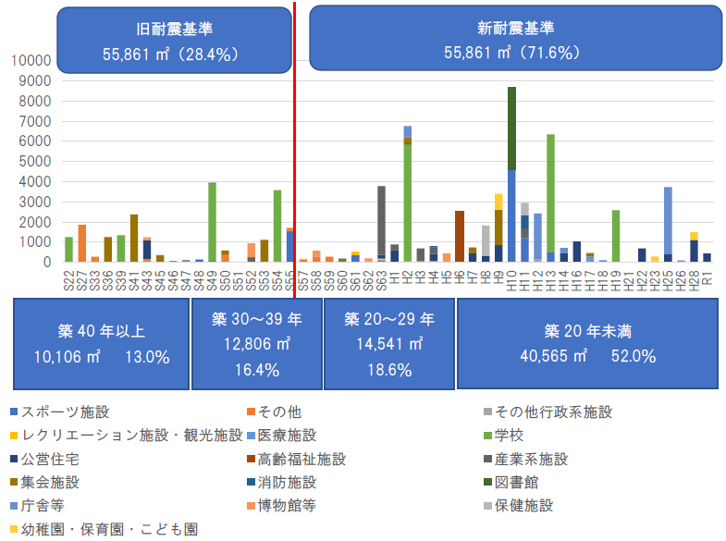

令和元年度末時点

(2) 新耐震基準適合状況
本町の公共施設のうち、新耐震基準に適合した施設^{※1}は、全体の延床面積比で約72％です。一方、旧耐震基準で施工された施設^{※2}は約28％です。そのうち、約17％の施設に対しては、耐震補強を実施済みです。

耐震化の状況

令和元年度末時点

※1 建築基準法施行令の改正（昭和56年（1981年）6月1日）に伴い、改正日以後に建設確認申請を受けた施設。
※2 建築基準法制定時（昭和25年（1950年）5月24日）に義務付けられた耐震基準に準じて建設された施設。

(3) 管理運営費の状況
本町が保有する公共施設（建物）に対する平成30年度の管理運営費は、次のとおりです。
（単位：円）
施設分類 | 維持管理経費 | 減価償却費 | トータルコスト
集会施設 | 9,605,868 | 3,905,984 | 13,511,852
図書館 | 12,256,587 | 30,894,460 | 43,151,047
博物館等 | 15,782,271 | 65,915 | 15,848,186
スポーツ施設 | 38,053,962 | 36,116,167 | 74,170,129
レクリエーション施設・観光施設 | 506,345 | 479,196 | 985,541
産業系施設 | 6,697,591 | 35,417,074 | 42,114,665
学校教育系施設 | 174,663,788 | 30,701,667 | 205,365,455
保育園 | 85,374,965 | 23,113,195 | 108,488,160
保健福祉施設 | 166,941,557 | 36,921,108 | 203,862,665
医療施設 | 14,411,178 | 2,718,774 | 17,129,952
庁舎等 | 154,634,538 | 45,670,712 | 200,305,250
消防施設 | 13,674,086 | 3,795,642 | 17,469,728
その他行政系施設 | 4,001,895 | 186,106 | 4,188,001
公営住宅 | 8,879,116 | 22,071,596 | 30,950,712
その他 | 12,405,467 | 175,769 | 12,581,236
合 計 | 717,889,214 | 272,233,365 | 990,122,579
施設の住民1人当たりの費用

令和元年度末時点
基準：H314.1現在住民基本台帳人口 4,785人

(4) 借地の状況
設楽町が保有する公共施設の用地に借地を含む施設は、下表のとおりです。現状では、公共施設全体の延床面積の27%が借地となっています。借地面積の割合は公営住宅が最も高く、借地全体の約50%を占めています。財政圧迫の一因となる借地料等の支出を減らすため、利用ニーズが見込めない施設については、除却等による財政負担の軽減を検討する必要があるといえます。

施設類型別の借地面積
施設類型 | 借地を含む施設 | 借地面積（㎡）
集会施設 | コミュニティプラザしたら | 859.64
産業系施設 | 設楽町下請等共同作業所 | 1,656
産業系施設 | 田峯農村環境改善センター | 565
博物館等 | 奥三河郷土館 | 415.73
スポーツ施設 | 白山弓道場 | 396
レクリエーション施設・  観光施設 | 観光施設トイレ（田峯城） | 1,342
レクリエーション施設・  観光施設 | 清崎公衆便所 | 100
レクリエーション施設・  観光施設 | 塩津温泉公衆便所 | 100
レクリエーション施設・  観光施設 | 休憩所（ほたるの里） | 3,292.89
その他教育施設 | 井戸入教員住宅 | 1,195.76
公営住宅 | シウキ住宅 | 2,513.22
公営住宅 | 西貝津住宅 | 2,324.11
公営住宅 | 大西住宅 | 2,222.16
公営住宅 | 折地団地 | 3,333.53
その他行政系施設 | 町営バス車庫 | 565
その他 | 旧名倉農村公園（遊園地） | 300
その他 | 旧名倉テニスコート | 1,700
合計 |  | 22,881.04
平成27年度末時点

(5) 過去に行った対策の実績（合併年度（H17）～R1）
本町の公共建築物に行った長寿命化対策実績は、下記のとおりです。

（6）公共建築物減価償却率の推移
固定資産台帳整備に取り掛かった、平成28年度以降の減価償却率の推移は次のとおりです。

年度 | 償却率
H28 | 54.1%
H29 | 55.8%
H30 | 56.9%
R1 | 58.6%

3-4 インフラ施設の現況

(1) 道路
設楽町内に整備されている国・県道は、一般国道257号・420号・473号、主要地方道４路線、一般県道11路線が都市地域、および周辺市町村や町内の集落を結び、地域の発展に大きな役割を担っています。
町道の整備状況は、平成27年度末で329路線、全長324.6kmで、改良率は61％、舗装率は82％となっています。
各種町道の割合は下図のようになっています。
道路の現況及び種別延長・道路部面積
設楽町が管理する道路の関連施設としては、11のトンネルがあります。
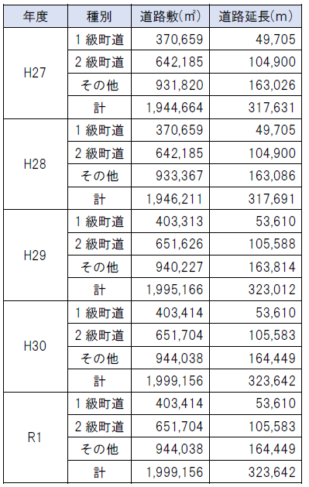
【資料：「道路施設現況調査」令和元年度末時点】

なお、寒狭第１トンネル、寒狭第2トンネルは現在通行ができない状態となっています。

道路の関連施設の現況
（1級町道）
トンネル名称 | 与良木トンネル
路線名 | 清崎稲目線
延長（ｍ） | 34.7
道路幅員（ｍ） | 5.0
車道幅員（ｍ） | 4.0
有効高（ｍ） | 5.0
建設年次 | 明治27年

（2級町道）
トンネル名称 | 寒狭第１トンネル | 寒狭第2トンネル | 段嶺トンネル
路線名 | 竹桑田清崎呼間線
延長（ｍ） | 331.4 | 119.4 | 52.8
道路幅員（ｍ） | 3.7 | 3.7 | 7.5
車道幅員（ｍ） | 3.0 | 3.0 | 6.5
有効高（ｍ） | 5.0 | 5.0 | 4.1
建設年次 | 昭和７年 | 昭和７年 | 昭和７年

（その他町道）
トンネル名称 | 寒狭第3 | 第1 | 第２ | 第3 | 第4 | 第5 | 笹暮
路線名 | 平野清崎線 | 平野松戸線 |  |  |  |  | 奥三河線
延長（ｍ） | 147.1 | 108.4 | 122.6 | 23.5 | 95.9 | 42.2 | 271.0
道路幅員（ｍ） | 3.9 | 3.8 | 3.8 | 3.9 | 3.8 | 3.8 | 8.5
車道幅員（ｍ） | 6.0 | 2.8 | 2.9 | 3.0 | 2.8 | 3.0 | 6.0
有効高（ｍ） | 4.7 | 4.7 | 4.8 | 4.8 | 4.8 | 5.0 | 4.7
建設年次 | 昭和7年 | 昭和9年 | 昭和9年 | 昭和9年 | 昭和9年 | 昭和9年 | 平成16年
<設楽町道路台帳（平成27年度末時点）、国交省H16道路施設現況調査>

(2) 橋梁
本町が管理する橋梁は、令和元年度末で236橋（総面積：12,694m²）です。そのうち、1級町道、2級町道及びその他の町道の中で、橋長が15ｍ以上の重要な橋梁は60橋あります。どの橋も地域間を結ぶ重要な橋であり、順次老朽化に対する対応が必要となります。
令和元年度に、①橋長15ｍ以上の全ての橋梁、②１級、2級町道上の橋梁で橋長10m以上の橋梁、③その他町道で、集落に近く地域防災上重要な橋梁で橋長10m以上の橋梁を対象に点検した結果をもとに、令和２年４月に「町道橋梁長寿命化修繕計画」を改訂し、計画の策定から5年以内に、優先度の高い橋梁から順に修繕する計画となっています。
平成26年に道路法施行規則が改正され、2ｍ以上の全ての橋梁に対し5年に1度の点検が義務化されました。今後も、法令に準じた点検を実施し、必要に応じて長寿命化修繕計画の見直し・更新を行い、計画的な維持管理に努めます。
橋梁の主な現況
区分 | 種別 | 道路部面積(㎡) |  | 代表的な橋梁名
橋梁 | PC橋 | 2,820 |  | 笹暮１号橋、笹暮２号橋、竹桑田橋、  平山新橋、田内橋、井口坂橋、豊栄橋、  高橋、夢橋、殻沢橋、中山橋、名倉大橋、  弁天橋、駒ヶ原風林橋、産馬橋
橋梁 | RC橋 | 5,441
橋梁 | 鋼橋 | 4,419
橋梁 | 石橋 | 0
橋梁 | その他 | 14
橋梁 | 合計 | 12,694
[資料：橋梁台帳（平成27年度末時点）]
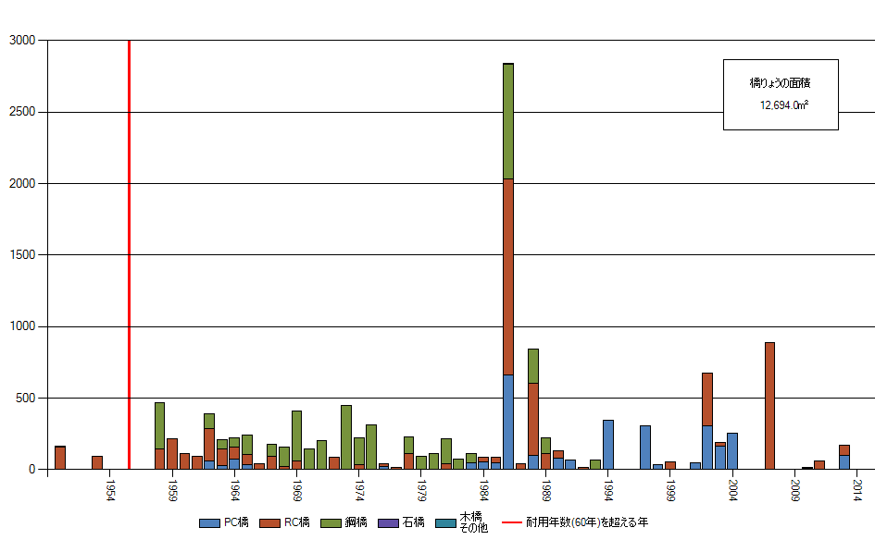
橋梁の面積
[ m² ]
建設年度別の橋梁面積

[資料：設楽町 道路台帳（平成27年度（2015年度）末時点）]

(3) 水道施設
設楽町の水道は、1958年度（昭和33年）に田口簡易水道事業を開始以来、順次拡張を行い、2007年（平成19年）以降は設楽町のほぼ全域へ給水できる体制となっています。
水道施設の概要
本町の簡易水道事業の推移は次のとおりです。
年度 | 計画給水人口  （人） | 現在給水人口  (人) | 浄水能力  （㎥／日） | 配水池数(池) | 配水池容量（㎥） | 総管路延長（ｍ）
H29 | 4,871 | 4,613 | 4,561 | 39 | 3,897 | 239,033
H30 | 4,871 | 4,613 | 4,561 | 39 | 3,897 | 238,483
R1 | 4,871 | 4,504 | 4,561 | 41 | 3,897 | 240,478
【資料：「水道統計調査」令和元年度末時点】

基幹となる主要な水道管（配水本管）について、耐震化が済んでいる、または耐震相当の処置が済んでいる管の延長は全体の11.4％となっています。
基幹管路の耐震化状況
施設名 | 管路延長 | 耐震適合性のある管の延長 |  | 耐震適合率 | 耐震管の割合
施設名 | 管路延長 | 計 | 耐震管の延長 | 耐震適合率 | 耐震管の割合
施設名 | (m) | (m) | (m) | (%) | (%)
施設名 | (A) | (B) | (C) | B/A | C/A
田口簡易水道 | 23,413 | 8,213 | 3,928 | 35.08 | 16.78
名倉・津具簡易水道 | 107,551 | 48,454 | 8,794 | 45.05 | 8.18
田口第２簡易水道 | 73,562 | 48,934 | 1,636 | 66.52 | 2.22
清嶺・豊邦簡易水道 | 39,681 | 24,664 | 13,757 | 62.16 | 34.67
松戸飲料水供給施設 | 2,420 | 508 | 0 | 20.99 | 0.00
計 | 246,627 | 130,773 | 28,115 | 53.02 | 11.40

用途別 | 管路延長 | 耐震適合性のある管の延長 |  | 耐震適合率 | 耐震管の割合
用途別 | 管路延長 | 計 | 耐震管の延長 | 耐震適合率 | 耐震管の割合
用途別 | (m) | (m) | (m) | (%) | (%)
用途別 | (A) | (B) | (C) | B/A | C/A
導水管 | 33,784 | 24,883 | 3,555 | 73.65 | 10.52
送水管 | 11,910 | 5,617 | 235 | 47.16 | 1.97
配水管 | 200,933 | 100,273 | 24,325 | 49.90 | 12.11
計 | 246,627 | 130,773 | 28,115 | 53.02 | 11.40
[資料：簡易水道台帳調書（平成28年4月1日時点）]

(4) 農業集落排水施設
設楽町の下水処理施設については、名倉・津具地区に農業集落排水施設が整備されています。田口地区では、特定環境保全型公共下水道の整備を計画しております。
現在、居住区域における快適な生活環境の確保、河川などの水源地域の水質保全を図るため、生活雑排水の最適な処理方法の検討、農業集落排水施設の適切かつ効率的な維持管理、汚泥の有効利用を推進しています。
なお、し尿・浄化槽汚泥処理は、北設広域事務組合（松戸クリーンセンター）で行っています。
管種別の農業集落排水施設管路延長
地区 | 管種 | 管径  (mｍ) | 延長  (m)
名倉 | 塩化ビニル管（SRA） | 75 | 38
名倉 | 塩化ビニル管（SRA） | 150 | 19,721
名倉 | 塩化ビニル管（SRA） | 200 | 8,729
名倉 | 塩化ビニル管（SRA） | 250 | 2,279
名倉 | ステンレス管（SUS） | 50 | 176
名倉 | ステンレス管（SUS） | 80 | 280
名倉 | ステンレス管（SUS） | 100 | 211
名倉 | 硬質塩化ビニル管（VP） | 75 | 2,786
名倉 | 硬質塩化ビニル管（VP） | 75 | 147
名倉 | 小計 |  | 34,366
津具 | 塩化ビニル管（SRA） | 150 | 14,508
津具 | 塩化ビニル管（SRA） | 200 | 7,647
津具 | 塩化ビニル管（SRA） | 250 | 1,948
津具 | 陶管（SS） | 150 | 1,105
津具 | 陶管（SS） | 200 | 2,622
津具 | 陶管（SS） | 250 | 668
津具 | ステンレス管（SUS） | 80 | 156
津具 | ステンレス管（SUS） | 100 | 148
津具 | ステンレス管（SUS） | 125 | 35
津具 | ステンレス管（SUS） | 150 | 63
津具 | 硬質塩化ビニル管（VP） | 75 | 3,417
津具 | 硬質塩化ビニル管（VP） | 100 | 806
津具 | 硬質塩化ビニル管（VP） | 125 | 461
津具 | 小計 |  | 33,582
総延長 |  |  | 67,948
[資料：下水道台帳調書（平成27年度末時点）]

年度 | H27 | H28 | H29 | H30 | R1
全体計画面積（ha） | 455 | 455 | 455 | 455 | 455
排水区域面積  処理区域面積（ha） | 301 | 301 | 301 | 301 | 301
全体計画人口（人） | 4,110 | 4,110 | 4,110 | 4,110 | 4,110
排水区域内人口（人）  処理区域内人口（人） | 2,260 | 2,112 | 2,054 | 2,025 | 1,968
水洗便所設置済人口  （＝接続済人口）（人） | 1,825 | 1,688 | 1,662 | 1,638 | 1,594
計画処理能力  現在処理能力  （㎥/日） | 1,232 | 1,232 | 1,232 | 1,232 | 1,232
下水管布設延長  （km） | 69 | 69 | 69 | 69 | 69
【資料：「決算状況調査」 令和元年度末時点】

(5)インフラ資産減価償却率の推移
インフラ資産の平成28年度以降の減価償却率の推移は次のとおりです。
区分/年度 | H28 | H29 | H30 | R1 | R2
道路 | 55.3% | 55.5% | 55.8% | 56.5% | 58.0%
橋梁 | 78.3% | 79.4% | 80.7% | 81.9% | 83.1%
簡易水道 | 50.8% | 52.6% | 55.2% | 56.4% | 58.9%
農業集落排水 | 43.6% | 46.1% | 48.6% | 50.7% | 53.0%

3-5 将来の更新費用の推計

(1) 前提条件・推計方法
今回の改訂版では、平成28年度から総務省通達により全国の地方公共団体で導入された、「統一的な基準による地方公会計制度」を実施するために、整備が必須となった固定資産台帳を基に、本町の施設を保有し続けるために必要な将来更新費用の試算を、以下の資産条件に基づき行いました。

公共施設（建物）の更新費用試算にあたっての基本設定・推計条件
■公共建築物の試算条件
①耐用年数、取得金額は固定資産台帳記載のとおりとします。
②耐用年数の半分経過時に修繕期間2年（金額は取得価額の約6割）とします。
③積み残し※①改修は修繕期間10年間、積み残し建替は建替期間10年間とします。
④建替は耐用年数満了時に建替期間3年（金額は取得金額のまま）とします。
※①：積み残しとは、試算時点で改修や建替実施年数を既に経過し、改修・建替されずに残されているケースです。なお、試算時に、償却率が85%以上経過しているものについては、建替の時期が近いので、改修は行わずに耐用年数を迎える年度に建替るものとしています。一定時期に費用が集中することを避けるため、試算時より今後10年間で均等化することとします。

道路・橋梁・簡易水道・農業集落排水の更新費用試算にあたっての基本設定・推計条件
■道路の試算条件
①更新年数は10年とし、取得金額は固定資産台帳記載のとおりとします。
②更新単価は、5,250円/㎡とします。（本町の工事実績に基づく数値）
③本町の舗装道路面積に更新単価を乗算した数値を10年で割った金額が1年毎に必要な更新費用とします。
■橋梁、簡易水道、農業集落排水の試算条件
①耐用年数、取得金額は固定資産台帳記載のとおりとします。
②試算時に既に耐用年数を迎えている資産は、今後5年間で均等に更新することとします。
③建物系施設は公共建築物と同一条件とします。

トンネルの修繕費用試算にあたっての基本設定・推計条件
トンネルの修繕費用試算にあたっては、過去の修繕費用の事例を参考としました。
トンネル | 修繕年数 | 単価（千円/ｍ）
更 新 | 75年 | 1,000
（道路幅員4.0m、有効高5.0mと仮定）

今後40年で、１回更新するものと仮定します。

(2) 公共施設等の更新費用の推計結果
公共施設（建物）の更新費用試算
本町が保有する公共施設には、建築後60年を経過したものもあり、大規模修繕や耐震補強工事等が実施されていても、寿命による建替えが必要な施設も少なくありません。
令和37年までに、今後の大規模修繕・建替えが必要となる施設の推計費用合計は、255.0億円となります。これは、1年あたりに換算すると6.9億円程度となります。
平成26年度から直近の5年間で、公共施設（建物）にかけた投資的経費のうち、経費が突出する平成22年度と平成25年度を除く3ヶ年の平均は約5.4億円です。
これをふまえると、今後、現在の投資的経費の約1.3倍の費用が毎年必要となります。

令和元年度末時点

道路・橋梁の更新費用試算
現在の道路・橋梁を保有し続けた場合、令和2年から令和37年（2055年）までの36年間で、道路は249.9億円（年平均6.9億円）が、橋梁は48.7億円（年平均1.4億円）必要となることが予測されています。
道路については、一層計画的な財源確保を図っていく必要があります。
橋梁については、橋梁長寿命化修繕計画に基づいて、今後の修繕等に要する費用をより高い精度で予測し、長期にわたる財源確保に努めていく必要があります。

（道路）

（橋梁）

トンネルの更新費用試算
トンネルの修繕費用については、11箇所で年間約0.3億円必要となる見込みです。

上下水道の更新費用試算
令和37年（2055年）までに、簡易水道施設の更新に必要となる費用は約238.6億円（約6.6億円/年）、農業集落排水施設設備の更新に必要となる費用は、約61.7億円（約1.7億円/年）の見込みです。

（簡易水道・飲料水供給施設）

（農業集落排水）

建物、道路、橋梁について更新費用を試算した結果、1年当たりに必要となる更新費用の総計を約15.2億円と推計しました。一方、平成23年度から令和2年度の投資的経費（道路・橋梁、学校、庁舎などの公共施設等の建設や修繕に要する事業費）の平均額は、１年当たり14.0億円です。
現状の試算によると、今後必要となる更新費用に対し、投資的経費が毎年1.2億円ずつ不足する結果となりました。今後、税収減による財源不足は、深刻な問題になることが予想されます。

インフラ関連の投資的経費/特別会計と更新費用の比較
（投資的経費と更新費用）
種別 | 数量 | 1年当たり  更新費用 | 投資的経費平均額 | 備考
公共施設 | 125施設 | 6.9億円 | -
道路 | 323,642m | 6.9億円 | - | 町道のみ
橋梁 | 236 | 1.4億円 | -
トンネル | 9か所 | - | -
合計 | - | 15.2億円 | 14.0億円
注）トンネルのほとんどが設置後80年以上経過し、固定資産台帳の再調達価額が未設定のため、更新費用は未計算としました。

（水道事業と更新費用）
種別 | 数量 | 1年当たり  更新費用 | R元年度  事業会計 | 備考
簡易水道 | 240,478m | 6.6億円 | 6.8億円
農業集落排水 | 69km | 1.7億円 | 1.7億円

令和元年度末時点

3-6 長寿命化対策をする場合の将来の更新費用
（１）公共建築物長寿命化による建替年数の延伸
①耐用年数（寿命）の考え方
本章3-5では、「統一的な基準による地方公会計制度」に基づいて本町が毎年度更新している固定資産台帳を基に将来必要額の試算を行った際、耐用年数は固定資産台帳記載の数値を用いました。
一般的に耐用年数は、次の4つに分類されます

物理的耐用年数 | 公共建築物躯体や部位・部材が、物理的原因等により劣化し、要求される限界性能を下回る年数
経済的耐用年数 | 継続使用のための補修・修繕費や、その他の費用が、改築または更新費用を上回る年数
法定耐用年数 | 固定資産の減価償却費を算出するために税法で定められた年数（固定資産台帳で採用）
機能的耐用年数 | 使用目的が当初計画から変更、または、建築技術等の進展や環境的変化等に対して陳腐化する年数

上記のうち、「物理的耐用年数」が、その他の耐用年数より長くなることが一般的ですが、固定資産台帳では「法定耐用年数」を採用しており、それに基づいた試算を行ったのが、本章3-5です。
近年、「予防保全型管理」として、日常の点検や法定点検等により異常の有無や兆候を事前に把握・予測することで計画的に修繕を行い、故障による停止や事故を防ぎ、建築物の部材を適切に保全することで長寿命化を図る取組が増えています。
本町でも、「予防保全型管理」の考え方に基づいて、「法定耐用年数」よりも長く公共施設等を使用できるよう、適切な維持管理を図っていくことが必要とされています。

②長寿命化対策の考え方
公共施設等を長寿命化するために、計画的に修繕等の保全を進めて行くためには、計画の基準となる更新年数を定める必要があります。それを基に、将来の更新費用がどの程度必要になるのか試算をすることが可能となります。
前述したように、公会計で利用している固定資産台帳では、「法定耐用年数」を採用しています。本章3-5の試算結果は、「法定耐用年数」が経過した時点で更新する場合の見込み額ですが、本町のこれまでの公共施設等への取組の状況を鑑みると、点検とそれに伴う修繕を行うことにより、「法定耐用年数」以上の期間、利用しています。また、公共建築物は、「法定耐用年数」を迎える前に改修することで、実際に使用できる期間を延長できると考えられます。これらのことから、今回の長寿命化対策を行う場合の将来負担コストについては、適切な点検や修繕及び改修を行うことにより、「法定耐用年数」以上の期間、利用できると仮定して試算します。
その場合の建築物の更新時期は、「建築物の耐久計画に関する考え方（（社）日本建築学会）」が提案する算定式や施設使用の限界年数の考え方に基づいて設定し、公共建築物の耐用年数を次のとおり考察します。

公共建築物の構造 |  | 公共建築物の  耐久計画における耐用年数 | 耐用年数 | 耐用年数
 |  | 公共建築物の  耐久計画における耐用年数 | （上限値） | （平均値）
SRC造 | 高品質 | 80～120年 | 120年 | 100年
RC造 | 普通品質 | 50～80年 | 80年 | 65年
S造 | 普通品質 | 50～80年 | 80年 | 65年
S造 | 軽量鉄骨造 | 30～50年 | 50年 | 40年
CB造 |  | 30～50年 | 50年 | 40年
木造 |  | 30～50年 | 50年 | 40年
※SRC造・RC造の高品質、普通品質の区別は、耐久性の高低によります。
※S造の普通品質、軽量鉄骨の区別は、骨格材の厚みによります。

上記で示すとおり、「建築物の耐久計画に関する考え方（（社）日本建築学会）」が提案する算定式や施設使用の限界年数の考え方に基づいて算出する、構造別の耐用年数には下限と上限に大きな幅があることから、予防保全型の管理とする公共建築物の建替年数を、その幅の中で決定する必要があります。
建替年数を耐用年数の上限値とした場合、「普通品質のRC造・S造」の公共建築物は建替年数が80年、「軽量鉄骨造・CB造・木造」が50年となりますが、建設から建替までに、設備や機能が劣化することや、今後の人口減少等社会的要因による施設の利用用途の変更等が考えられること等から建替年数は上限値ではなく、より安全かつ効果的に利用できると考えられる値での設定が望ましいと考えます。
そこで、今回の耐用年数は耐用年数の平均値を採用値とします。この平均値は、「建築工事標準仕様書（JASS5鉄筋コンクリート工事・日本建築学会）」における鉄筋コンクリート（RC）造の構造躯体の目標耐用年数としている65年と同一であり、平均値を採用する根拠の一つと考えています。

③公共建築物長寿命化対策を行う場合の将来の更新費用試算
今回の「総合管理計画」改定業務では、長寿命化対策を行う場合の将来必要額試算と、それによる効果額の算出が必要です。耐用年数については、②の考え方に基づき、下表のとおりとします。
また、算出の条件として、以下を設定します。
＜試算条件＞
■耐用年数満了時に、取得価額と同一額で建替
■耐用年数の半分を経過時に、取得価額の約6割の額で改修

構造 | 耐用年数
RC（鉄筋コンクリート） | 65
SRC（鉄骨鉄筋コンクリート） | 65
鉄骨造 | 52^{※②}
木造 | 40
その他 | 40
※②：普通品質の平均値（60年）と軽量鉄骨造（45年）の平均値
これらの条件により、試算した結果、公共建築物の長寿命化対策を行う場合の将来必要額は、次のとおりとなりました。

＜試算結果＞
長寿命化対策を行い、全施設を保有するために必要な金額は、令和2年から令和37年（2055年）までの合計で、約143.5億円（約4.0億円/年）となります。
平成29年3月の本計画策定時の試算では、約328.6億円（約8.2億円/年）、本章3-5で示したように固定資産台帳を用いた耐用年数満了時に建替を行う試算では、約255.0億円（約6.9億円/年）だったため、長寿命化により将来必要額は大きく抑えられることになります。
投資的経費（普通建設事業費）の既往実績額が約5.4億円/年に対して、必要な金額は約4.0億円となるので、長寿命化対策を実施すれば金額的に十分であるように映りますが、既往実績額には長寿命化対策のための点検費用や維持管理費等が含まれていないため、一概に比較することはできず、楽観視できない結果と考えます。

3-7 インフラ施設長寿命化による更新年数の伸長
（１）耐用年数（寿命）の考え方
本章4-1-(1)で示したように、固定資産台帳ではインフラ資産についても、「法定耐用年数」が採用されています。インフラ資産は、住民の生活に密接に関わる資産が多く、その取扱いや考え方は公共建築物とは異なりますが、日常の点検や法定点検等により異常の有無や兆候を事前に把握・予測することで計画的に修繕を行い、故障による停止や事故を防ぎ、各部材を適切に保全することで長寿命化を図る取組が、各自治体により図られています。本町でも、予防保全型管理の考え方に基づいて、「法定耐用年数」よりも長くインフラ資産を使用できるよう、適切な維持・管理の対策を図っていくこととします。

（２）長寿命化対策の考え方と更新年数の設定
インフラ資産も、長寿命化するため、計画的に修繕等の保全を進めて行くには、計画の基準となる更新年数を定める必要があります。次の考え方に基づいて更新年数を設定することとします。

①道路（舗装）
本町では、多くの舗装路面がアスファルトで、「法定耐用年数」は10年ですが、一部の道路ではコンクリート舗装（法定耐用年数15年）が存在しています。また、本町における過去の道路保全策では、10年以上継続して使用していることがほとんどとなっています。
従って、今回の長寿命化対策については、舗装路面の耐用年数を15年と設定することとします。
②橋梁
橋梁は、固定資産台帳では構造別に耐用年数が設定されており、最長で60年となっています。今回の試算においては、「道路橋の寿命推計に関する調査研究国土交通省国土技術政策総合研究所」で示されている内容を踏まえ、日常点検等の維持管理による長寿命化対策を行うことで、固定資産台帳で設定されている耐用年数の1.5倍は使用可能と判断し、その数値で試算することとします。

③上下水道
上水道管の使用可能年数は、管の素材や敷設箇所等、様々な要因によって異なります。そのため、管ごとに使用可能年数を設定することは難しいと考え、「水道におけるアセットマネジメント実使用年数に基づく更新基準の設定例厚生労働省」で示されている実使用年数の設定値例の平均値を使用可能年数と設定します。水道管については、同資料内で実使用可能年数として設定されている40年～80年の平均値を採用し、長寿命化の試算を行います。以上をまとめると、次のとおりとなります。

分類 | 使用可能年数 | 分類 | 使用可能年数
建築 | 70年 | 機械 | 24年
土木 | 73年 | 計装 | 21年
電気 | 25年 | 管 | 60年

（３）長寿命化対策を行う場合の将来の更新費用試算
インフラ施設の長寿命化対策を行う場合の将来の更新費用試算を行った結果、次のとおりとなりました。

（道路・橋梁）

＜試算結果＞
現在の道路・橋梁施設を保有し続けた場合、令和2年から令和37年（2055年）までの36年間で、道路は166.6億円（年平均4.6億円）が、橋梁は27.9億円（年平均0.8億円）必要となることが予測されています。

（簡易水道・農業集落排水）

＜試算結果＞
現在の簡易水道・農業集落排水施設を保有し続けた場合、令和2年から令和37年（2055年）までの36年間で、簡易水道は161.1億円（年平均4.5億円）が、農業集落排水は3.0億円（年平均8.3百万円）必要となることが想定されます。

3-8 対策の効果額
長寿命化対策を行うことにより、将来の更新費用を抑えられることがわかりました。長寿命化対策による効果額は次のとおりです。

【インフラ
施設】
598.9億円
16.6億円/年
▲240.3億円
▲40.1％
【インフラ
施設】
358.6億円
10.0億円/年
【公共施設】
255.0億円
6.9億円/年
【公共施設】
143.5億円
4.0億円/年
▲111.5億円
▲43.7％

 | 法定耐用年数試算 |  | 長寿命化試算
種別 | 合計額 | 1年当たり額 | 合計額 | 1年当たり
公共建築物 | 255.0億円 | 6.9億円 | 143.5億円 | 4.0億円
道路 | 249.9億円 | 6.9億円 | 166.6億円 | 4.6億円
橋梁 | 48.7億円 | 1.4億円 | 27.9億円 | 0.8億円
簡易水道 | 238.6億円 | 6.6億円 | 161.1億円 | 4.5億円
農業集落排水 | 61.7億円 | 1.7億円 | 3.0億円 | 0.083億円

第４章 公共施設等の総合的かつ計画的な管理に関する基本方針

4-1 課題整理
本町では、今後も総人口の減少や少子高齢化の進行が想定されており、人口減少による地方税等の歳入の減少、高齢者人口の増加による扶助費等の歳出増加が考えられます。
一方、高度経済成長期の公共サービスの増大に伴って整備してきた公共施設は老朽化が進み、その多くが一斉に更新時期を迎えることに加え、公共施設等の数量が合併前のままであるため、公共施設保有量は住民一人あたりの適正量を超過している状態です。
今後約40年間に必要な維持更新費用を試算（※3-5将来の更新費用推計P31）すると、総額255.0億円、年平均6.9億円となり、地方交付税等の財源見通しも不透明なことから、現状の公共施設等をすべて維持していくことは、財政上の大きな負担になることが想定されます。
今回、引続き本町が管理する施設を分類し、各施設の実態を施設面・利用面・運営面・コスト面から整理し、さらに、将来における人口動態を予測した結果、公共施設を取り巻く現状として「施設保有量の過多」、「大規模な改修の大量発生と更新時期の集中」、「財源の不足」という課題が継続しています。
今後の公共施設維持管理に対する課題

１）施設保有量の過多
□合併後に公共施設等の数量が見直されておらず、重複する施設が多い。
□今後も総人口の減少や少子高齢化が見込まれるため、公共施設に求められるサービスや利用ニーズの変化に対応する必要がある。
□利用者数が少ない施設や減少傾向にある施設が見受けられる。

２）大規模な改修の大量発生と更新時期の集中
□公共施設の老朽化が進んでおり、今後の維持更新費用に莫大な費用を要する。
□今後、大規模な改修や建替えなどが大量に発生し、かつ一時期に集中して必要となる。

３）財源の不足
□生産年齢人口の減少に伴う地方税の歳入減少、高齢者人口の増加に伴う扶助費の増加が想定され、財源不足が見込まれる。
□今後の地方交付税等の財源見通しが不透明である。

4-2 基本理念
ここまでに示した課題に対応して、限られた財源を有効に活用し、「森と水のちからと人の営みが調和するくらしと出会いのまち」を実現していくためには、公共施設の適正な運営管理のあり方等を精査し、中長期の財政状況を踏まえ、公共サービスを低下させることなく公共施設の維持・管理・運営を図っていく必要があります。
そのため、今後は以下の公共施設マネジメント基本方針を定め、これをもとに施設の適正な配置を勘案し、管理・活用を行っていくこととします。
公共施設等マネジメント基本方針

公共施設基本方針 | インフラ施設基本方針
公共施設の適正化  (総量の検討) | 更新費用の縮減と平準化
公共施設の長寿命化  （品質の向上） | 長寿命化
公共施設のコスト削減  （維持管理・運営コストの適正化） | 投資額の確保

維持管理の具体的な取り組み方針
①点検・診断等 | ⑤長寿命化の推進
②維持管理・修繕・更新等 | ⑥施設数量の適正化
③安全確保の実施 | ⑦総合的かつ計画的な管理を実現するための体制の構築
④耐震化の実施 | ⑧ユニバーサルデザインの推進

4-3 計画期間
本計画は、設楽町の公共施設の課題を抽出した平成27年度（2015年）度から令和36年（2054年）度までを見通しつつ社会経済情勢に的確に対応するため、令和8年度までを計画期間とし、平成28年度に策定された「第２次設楽町総合計画」と整合させながら推進します。また、計画の推進にあたっては、財政課を中心として、施設管理に関係する全部署・施設管理者と横断的に情報共有する推進体制とします。
全体的な行動計画として、令和3年3月に策定した「個別施設計画」とも連動し、定常的な維持管理と併せて計画に基づく修繕・更新を実施します。PDCAを5年周期とし、全体及び個別の計画を見直しながら適切に施設維持管理を進めてまいります。
設楽町総合計画と連動した設楽町公共施設等総合管理計画の推進予定
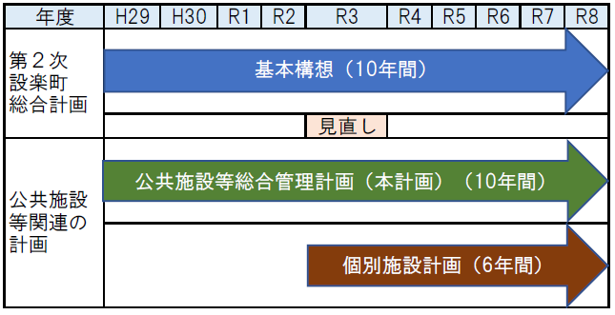
年度 | 公共施設等関連の計画 | 新地方公会計の導入
H27 | ・設楽町公共施設カルテ策定 | 開始固定資産台帳  整備 | 移行準備
H27 | ・設楽町公共施設マネジメント白書策定 | 開始固定資産台帳  整備 | 移行準備
H28 | 本計画策定 | 固定資産台帳更新 | 移行準備
H29 |  | 固定資産台帳更新 | 財務書類作成・公表
H30 |  | 固定資産台帳更新 | 財務書類作成・公表
R1 |  | 固定資産台帳更新 | 財務書類作成・公表
R2 | ・個別施設計画の策定 | 固定資産台帳更新 | 財務書類作成・公表
R3 | ・本計画の見直し | 固定資産台帳更新 | 財務書類作成・公表
R3 | ・個別施設計画の調整 | 固定資産台帳更新 | 財務書類作成・公表
R4 | ・個別施設計画に基づく維持管理の実施 | 固定資産台帳更新 | 財務書類作成・公表
R5 | ・個別施設計画に基づく維持管理の実施 | 固定資産台帳更新 | 財務書類作成・公表
R6 | ・個別施設計画に基づく維持管理の実施 | 固定資産台帳更新 | 財務書類作成・公表
R7 | ・個別施設計画の検証 | 固定資産台帳更新 | 財務書類作成・公表
R8 | ・本計画の見直し | 固定資産台帳更新 | 財務書類作成・公表
R8 | ・個別施設計画の見直し | 固定資産台帳更新 | 財務書類作成・公表

4-4 基本方針

(1) 公共施設基本方針
設楽町の公共施設管理における課題をふまえ、今後は、以下の基本方針による公共施設マネジメントを推進します。
１）公共施設の適正化（総量の検討）
用途転用や複合化により既存施設を有効活用します。今後新設する施設は、他の施設との統合を前提とし、施設の更新（建替え、または大規模修繕）を行う場合はゼロベースで検討します。人口動態などをふまえ、公共施設の全体面積をコントロールします。
(1) 施設の新設
□原則、施設の新設が必要となる場合は他の施設の統合を前提とし、将来的に統合しやすい施設設計とします。
□近い将来を見据えて本当に必要か、既存施設の活用が可能かなどを十分検討します。
□ＰＰＰ（官民連携）/ＰＦＩ（民営公共事業）等の民間活力の導入を含めて幅広く検討します。
(2) 施設の更新（建替え又は大規模修繕）
□施設の新設の場合と同様に、該当施設が本当に必要かどうか将来のまちづくりを見据えた上で、ゼロベースで検討します。
□施設の規模や機能、地形的条件（施設間の距離、交通利便性）などを総合的に検討し、施設の配置を進めることとします。
□建物性能が高く一定の規模がある施設については、施設の複合化・多機能化を進めます。
□行政域を超えた広域的な利用も視野に入れ、隣接する自治体と施設の相互利用などが可能か検討します。
(3) 施設の廃止
□耐用年数が経過し老朽化した施設については、安全確保の観点から原則として除却します。ただし、避難所等で他の施設での代用ができない場合は、施設の長寿命化を実施します。
□施設が比較的新しく、建物性能が高い施設を用途廃止する場合は、用途変更や地元への移譲・貸付等について検討します。
□施設の用途廃止後における建物については、維持費の削減と税収入確保のため、払下げも含めた有効活用を検討します。

２）公共施設の長寿命化（品質の向上）
限りある財源を効率的に活用するため、「予防保全型」の維持管理を導入し、適切な点検・診断の実施による施設の劣化状況を把握し、計画的に修繕や改修を行い、公共施設の更新費用の平準化を図ります。
□建築年次が古い施設については、大規模改修の検討と併せ、長期的な修繕計画の策定や点検等の強化により、計画的な機能改善、施設の長寿命化を推進します。
□定期点検を実施することで施設の劣化状況を早期に把握し、点検結果を踏まえた修繕や小規模改修の実施により予防保全に努めます。

３）公共施設のコスト削減（維持管理・運営コストの適正化）
施設の維持管理をより少ない経費で行うために、施設管理のトータルコスト縮減に努め、老朽化施設の除却や新設の施設の複合化・多機能化を推進し質の向上を図ります。施設の整備は、民間の技術・ノウハウ、資金等の活用を積極的に導入します。
□全ての公共施設（ハコモノ・インフラ）を対象に修繕計画を立案し、予防保全のための費用が最少となる修繕（施工）方法を採用します。
□施設を適正に管理運営するため、現状の維持管理費用や需要等の費用対効果を分析し、必要に応じて施設利用料等を見直します。
□設楽町が提供するサービスの量を維持しつつ、施設の維持管理コストを削減するために、新設の施設の複合化・多機能化を推進します。
□より質の高いサービスを提供するために、ＰＰＰ/ＰＦＩ制度などの民間活力を施設の整備や管理運営を導入します。
□指定管理者制度導入により、住民サービスの維持・向上と経費の節減が見込まれる施設は、積極的に指定管理者制度を導入していきます。
□地域で管理経営を行うことで、より効果的な施設については、指定管理者制度の活用や、地元で施設を管理経営する方法について検討します。

(2) インフラ資産基本方針
１）更新費用の縮減と平準化
インフラ資産は原則として削減できないため、重要度と緊急度に応じた優先順位を決めたうえで計画的に更新を実施し、更新費用の縮減と平準化を図ります。
□インフラとしての機能、ライフラインとしての重要度、維持補修の緊急度などにより、更新の優先順位付けに向けた評価を実施し、施設更新の効率化を図ります。
□維持管理的な事業については、一定の投資額で継続的な取り組みを行います。
□個別施設計画や施設維持管理マニュアル等に基づき、点検・診断等を定期的に実施し、緊急度や施設の重要度に応じて対策を実施します。
□各インフラ資産の状態や対策履歴等の情報を記録・蓄積し、以降の点検・診断等に活用する仕組みを構築することにより効率的な更新を実施します。

２）長寿命化
予防保全型の維持補修による長寿命化を進め、ライフサイクルコストの縮減を図ります。
□「事後保全（老朽化等に伴う不具合が発生してから修繕を行う）」から、「予防保全（定期点検・調査等に基づいて計画的に改修を実施）」に方針を転換し、施設の長寿命化を図ります。
□職員の維持保全に係る技術力向上を図るため、国や県等が実施する資格・研修制度や講習会等を積極的に活用します。また、庁内での勉強会等で他自治体の取り組み事例や最新の技術動向などを習得し、長寿命化のための取り組みに活用します。

３）投資額の確保
インフラ資産に係る投資額を安定的に確保します。
□予防保全型の管理を計画的かつ着実に実施することにより、個別施設計画に基づく施設更新費用を安定的に確保します。

(3) 具体的な取り組み方針
基本方針を実現するため以下に取り組み、本町の特色を活かしたまちづくりを目指し、総合計画との整合性を確保しつつ施設の長寿命化、老朽化した施設の改修・更新を計画的かつ効率的に推進します。

１）点検・診断等の実施方針
(1) 職員の知識・技術の向上
国や県等が実施する資格・研修制度や講習会等を積極的に活用し、職員の維持保全に係る知識・技術力向上を図ります。また、これらの知識・技術を勉強会等で情報共有することにより、全庁的に施設管理者の知識・技術の向上を展開します。
(2) 点検・診断基準類の整備
国や県等の整備済みの維持管理基準類をもとに、12条点検の項目や要領等を参考にしつつ、施設の特性を踏まえた点検・診断・保守・整備の基準を整備し、施設の健全性を把握する仕組みを構築します。
(3) 定期点検の実施
点検・診断基準に従い、定期的な点検・診断・保守・整備を確実に実施していきます。
(4) 点検結果の収集・分析・活用
点検・診断の結果等の情報を適切に管理・活用する仕組みを構築し、より効果的・効率的な維持管理につなげます。

２）維持管理・修繕・更新等の実施方針
(1) 予防保全の実施
施設の特性や安全性、経済性を考慮しつつ、施設の劣化を予測して予防的補修を実施するなど、予防保全の実施により性能・機能の保持・回復を図り、修繕経費の無駄をなくします。
(2) 個別施設計画（施設類型毎の長寿命化計画）の策定
令和3年3月に策定した施設類型毎の長寿命化計画（個別施設計画）を基に、計画的な維持保全を推進します。計画の実施に当たっては、施設特性を考慮の上、重要性・緊急性等を判断して対策の優先度や実施時期を決めるとともに、施設のライフサイクルコストが最小となるよう様々な材料・工法等を比較して最適な方法を選択した上で、修繕等による効果を検証して継続的に計画を見直していきます。長寿命化を実施する際は、現時点よりも維持管理費がかからない施設設計を検討します。
(3) 隣接自治体との協働
隣接する市町村との同種事業の一括発注による効率化の検討により、維持管理事業の協働の推進及び財政負担の軽減を目指します。
(4) 産官学の連携
積極的にＰＰＰ/ＰＦＩを検討し、できる限り財政負担の軽減に取り組みます。また、大学の研究室や地域の建設業者等との共同研究や研修を行うなど、技術力の確保・向上に努めます。

３）安全確保の実施方針
(1) 同種・類似リスクへの対応
点検診断等により施設の危険箇所が発見された場合は、速やかに安全対策を実施したのちに同種の施設についても早急に点検を実施し、事故の未然防止に努めます。
(2) 建物の非構造部材の安全対策
公共施設の非構造部材（外壁、ガラス、吊り天井等）の安全対策について、大規模修繕に併せて行うなど計画的かつ効率的な対策を実施します。
(3) 不要となった施設の除却
防犯・防災・事故防止等の観点から、必要性が認められない施設の除却を推進していきます。

４）耐震化の実施方針
(1) 新設施設の耐震の強化
公共施設の多くは災害時の避難場所等として活用されます。このため、現時点で耐震面に懸念のある建物については緊急度や優先順位を判断し、計画的に耐震化を行い災害に備えます。
また、今後新設する重要な施設は、災害拠点施設等の機能維持に対応した設計とします。

５）長寿命化の実施方針
(1) 予防保全の実施
施設特性や安全性・経済性を考慮しつつ、点検により劣化の有無や兆候を確認または予測して、予防的補修をする予防保全の実施により、施設の性能・機能の維持・回復を図ります。
(2) 計画的な大規模修繕の実施
施設の特性に応じた使用年数の目標や優先度を踏まえ、長寿命化する施設の優先順位を定めて、適切な時期に大規模修繕を実施します。
大規模修繕は、改修後の使用予定期間や改修後の維持管理を考慮し、ライフサイクルコストが最小となるような改修内容・工法等を比較し最適な方法で実施します。

６）施設総量の適正化の推進方針
(1) 施設の集約、地元移譲の推進
現状施設の利活用状況をふまえて適切な管理方法を検討し、施設の集約や地元移譲を推進し、施設総量の適正化を図ります。
(2) 将来的な施設の必要性・集約化の検討
必要な施設は適切に維持管理するとともに、将来的な社会構造の変化やそれに伴う行政ニーズの変化を踏まえて、施設規模の見直しや機能の統合化・集約化・廃止を検討します。
(3) 広域的な視野での公共サービスの提供検討
公共施設の最適化に向けて、隣接する自治体との事業連携も含め、広域的な視野で施設総量の削減に向けた検討を行います。
(4) ＰＰＰ/ＰＦＩの検討
施設規模の見直しや機能の統合化・集約化・廃止は、民間資金等の活用（ＰＰＰ/ＰＦＩ）等、民間との連携も視野に入れた検討を行います。

７）総合的かつ計画的な管理を実現するための体制の構築方針
(1) 全庁的な取組体制の構築
財政課を中心として、施設を管理する全部署・施設管理者と横断的に情報共有する推進体制を整えます。
(2) 資産管理部門と財政部門との連携強化
公共施設整備・維持管理には財政措置が不可欠であるとともに、総合計画や財政計画との整合を図る必要があります。このため、資産を管理する各課と財政課が情報交換を密にして連携を強化し、中長期的な財政負担の軽減・平準化を図り必要な予算確保に努めます。
(3) 職員の知識・技術の向上
職員の維持保全に係る技術力向上を図るため、国や県等が実施する資格・研修制度や講習会等を積極的に活用します。また、庁内での勉強会等で他自治体の取り組み事例や最新の技術動向などを習得し、長寿命化のための取り組みに活用します。
(4) 公会計・固定資産台帳の活用
有意義な公共施設マネジメントを実行していくため、地方公会計による財務書類作成や固定資産台帳の分析により公共施設等の維持管理にかかるコスト状況、建物の修繕や改修履歴などの状況、稼働率や利用状況などのデータを一元的かつ経年的に把握できることとなり、中長期的な修繕計画や予防保全計画、施設評価への活用を推進していきます。

8）ユニバーサルデザインの推進に関する方針
(1)ユニバーサルデザインの推進
公共施設等の改修・更新に当たっては、住民のニーズや関係法令等におけるユニバーサルデザインの考え方を踏まえて、その対応に努めます。

(4) 目標設定
設楽町では、今後の公共施設の維持管理・更新に充当する投資的経費が不足する状況に加え、人口の減少による税収減少や高齢化の進行による扶助費の増加等による財政状況の悪化も懸念されることから、中長期的な財源を確保するための戦略的な目標を立てる必要があります。
このため、設楽町人口ビジョン（平成28年3月）で目標とされている「下図グラフの③」の人口推移予測から、2015年～2025年の総人口の減少率をふまえ、以下の目標とします。
【数値目標】：公共施設の延床面積を10％削減する。
【期 間】：今後10年間
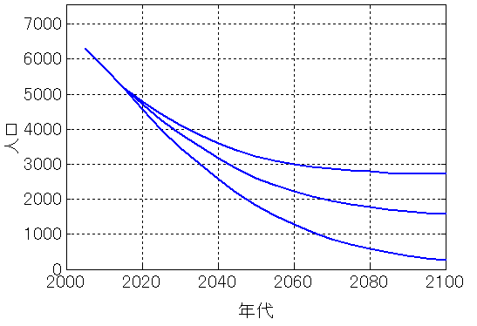

2015年の総人口：5,185人
10%
2025年の総人口：4,600人

③
②

①

※①：現状維持の場合
※②：30 代の移住者が毎年5 世帯（夫婦＋子供１人）で出生率1.8 の場合
※③：30 代の移住者が毎年10世帯（夫婦＋子供１人）で出生率1.8 の場合
[資料：設楽町 人口ビジョン（H28.3）に一部加筆]

ただし、目標を遂行するためには、以下の課題があります。
・公共施設の利活用に関する現行の施策等との整合性の確保する必要があること
・今後推進する予定の予防保全措置によるコスト改善効果を把握する必要があること
・継続的な収支分析により公共施設の利用ニーズを把握する必要があること など

これらの課題から、基本方針に示した様々な観点への取組みに対しては全庁的に検討・実施する体制の速やかな確立を最優先目標とします。さらに、中長期的な財政計画のもと、各公共施設のライフサイクルコストを的確に把握し、維持管理予算の平準化対策等についても数値目標を定めることが望ましいといえます。
今後の全庁的な取組みの中で、必要に応じて策定する個別の施設管理計画では、より高い精度でコストを把握し、目標の実現を目指します。

第５章 施設類型毎の管理に関する基本方針
施設類型ごとの管理は、令和3年3月に策定した「個別施設計画」で行った分析および評価によって定めた方針に基づいて進めることとします。
詳しくは、令和２年度策定の「個別施設計画」参照

5-1 施設類型毎の管理に関する基本方針

5-1-1 集会施設
（１）基本方針
地区で施設管理する方が効率的な施設は地区移譲、不要な施設は除却する方針とします。木造で避難所に指定されている施設については、早急に施設点検を実施し、機能向上を図ります。

基本的な考え方 | 内 容
１．数量 | ・今後も地域の交流拠点・防災拠点として維持していくが、施設の老朽度やコスト等の状況を踏まえ、他の施設との複合化についても検討する。
２．品質 | ・耐用年数を超過した施設に対し、不具合箇所の点検を早急に実施する。  ・施設内の事故防止や防犯に対する安全管理体制を構築する。  ・有害物質（アスベスト・ＰＣＢ）の調査を徹底する。
３．コスト | ・長寿命化する施設については、予防保全型の管理を推進する。  ・維持管理委託料について、コストダウンの方法を検討する。

（２）実施方針
点検診断 | □建物の法定点検（電気保安点検、消防設備点検等）を確実に実施する。  □法定点検の対象外項目についても、12条点検等に準拠した点検実施に関する基準項目等を作り、統一的な基準のもとで施設管理者による点検を実施する。  □点検・補修履歴等の管理に関する仕組みを作り、蓄積したデータを施設保全に活用する。
維持管理 | □点検結果をもとに各施設管理者と協議し，利用状況等調査に基づき、必要な対策を実施する。
安全確保 | □点検等により施設管理者や利用者に対して危険性があると判断された場合には、緊急的な修繕を実施する。
耐震化 | □旧耐震基準の建物については、早急に耐震性能の診断を行い、耐震性能が低いと判断された場合は必要な措置を実施する。
長寿命化 | □計画的な予防保全措置による長寿命化を推進し、財政負担の平準化を進める。  □計画的な保全を行う。
総量適正化 | □施設管理を効率化する観点から、次の施設については、地区移譲や除却を検討します。  ・除却：段嶺町民センター （保健福祉館）  ・地区移譲：神田町民センター、名倉中集会所、津具高齢者・若者 センター、津具高齢者活性化センター、つぐ老人憩の家  ・複合化：津具基幹集落センター  □建替え、長寿命化改修を実施する際には、施設利用状況や人口動態などをふまえ、適宜規模を見直す。
体制構築 | □資産管理部門・財政部門が緊密に連携し、施設更新（大規模修繕・建替え）の予算を効率的に執行する仕組みを構築する。  □施設の情報を一元管理できる体制およびシステムを構築し、定期的に更新する。

5-４-1 図書館
（１）基本方針
建物は十分な機能を有しています。予防保全型の管理を実施することでライフサイクルコストの縮減を図ります。役場新庁舎内にも町民図書館があるため、数量については現状維持とします。

基本的な考え方 | 内 容
１．数量 | ・今後の人口動態により、施設のニーズに変化が認められる場合には、建物性能を適正に評価したうえで、機能の複合化等の検討をする。
２．品質 | ・施設の長寿命化を最優先とする。  ・施設内の事故防止や防犯に対する安全管理体制を構築する。
３．コスト | ・維持管理委託料について、コストダウンの方法を検討する。

（２）実施方針
点検診断 | □建物の法定点検（電気保安点検、消防設備点検等）を確実に実施する。  □法定点検の対象外項目についても、12条点検等に準拠した点検実施に関する基準項目等を作り、統一的な基準のもとで施設管理者による点検を行う。  □点検・補修履歴等の管理に関する仕組みを作り、蓄積したデータを施設保全に活用する。
維持管理 | □蓄積した点検結果、利用状況等に基づき、各施設に必要な対策について管理者と協議したうえで計画的な維持管理を実施する。  □点検等により発見された不具合箇所については、速やかに修繕を行う。
安全確保 | □点検等により施設関係者や利用者に対して危険性があると判断された場合には、緊急的な修繕を実施する。
耐震化 | □新耐震基準のため不要。
長寿命化 | □建物の構造に応じた目標使用年数を定め、各部位の耐用年数を考慮した計画的な保全の実施により長寿命化を図る。
総量適正化 | □当面は現状維持とするが、利用状況等をふまえて適宜方針を見直す。
体制構築 | □資産管理部門・財政部門が緊密に連携し、修繕等の予算を効率的に執行する仕組みを構築する。  □施設の情報を一元管理できる体制およびシステムを構築し、定期的に更新する。

5-1-3 博物館等
（１）基本方針
歴史的価値が高い施設については、長寿命化を図る方針とします。今後新設される歴史民俗資料館（仮称）については、予防保全型の維持管理を実施します。また、同施設に機能が集約される施設は、集約された後で除却します。

基本的な考え方 | 内 容
１．数量 | ・機能集約される施設を集約後に除却し、施設量を減らす。  ・歴史的価値の高い施設は、今後も維持管理する。
２．品質 | ・施設内の事故防止及び防犯に対する安全管理体制を構築する。
３．コスト | ・維持管理委託料について、コストダウンの方法を検討する。

（２）実施方針
点検診断 | □建物の法定点検（電気保安点検、消防設備点検等）を確実に実施する。  □法定点検の対象外施設についても、点検実施に関する基準項目等を作り、統一的な基準のもとで施設管理者による点検を行う。
維持管理 | □蓄積した点検結果、利用状況等をふまえ、計画的に修繕を行う。  □歴史民俗資料館（仮称）については、施設整備完了までに中長期維持管理計画を策定し、運用開始後は、予防保全型の維持管理を実施する。
安全確保 | □点検等により施設関係者や来訪者に対して危険性があると判断された場合には、緊急的な修繕を実施する。
耐震化 | □旧耐震基準の建物に対する点検・診断を最優先で実施し、耐震性能が低いと判断された場合は必要な措置を実施する。  □新耐震基準に準じた改修が困難な史跡・建築物等に対しては、補強工事を実施し躯体の安全性を確保する。
長寿命化 | □計画的な予防保全措置による長寿命化を推進し、財政負担の平準化を進める。  □建物の大規模修繕に係る費用を平準化するため、複数年にわたる調査・分析を実施し、施設の利用状況も考慮した長寿命化工事を計画する。
総量適正化 | □次の施設は、除却を検討します。  ・除却：旧奥三河郷土館、津具民俗資料館
体制構築 | □資産管理部門・財政部門が緊密に連携し、修繕等の予算を効率的に執行する仕組みを構築する。  □施設の情報を一元管理できる体制およびシステムを構築し、定期的に更新する。

5-1-4 スポーツ施設
（１）基本方針
施設の多くが耐用年数を超過しているため、修繕等によって施設機能の向上や収支改善を図る方針とします。ただし、利用ニーズが見込めない施設は除却、地区で管理されている施設は地区移譲する方針とします。

基本的な考え方 | 内 容
１．数量 | ・利用実態等をふまえ、利用ニーズが見込めない施設の除却、地区で管理されている施設の移譲により総量を減らす。  ・建替えの際には、施設ニーズや建物性能を適正に評価し、施設の複合化を前提とする。
２．品質 | ・老朽化した施設に対する施設点検・診断を優先的に実施する。  ・施設内の事故防止及び防犯に対する安全管理体制を構築する。  ・有害物質（アスベスト・ＰＣＢ）の調査を徹底する。
３．コスト | ・光熱費が割高の施設では、運用や設備における省エネ対策を検討する。  ・清掃等の委託費については、コストダウンの方法を検討する。

（２）実施方針
点検診断 | □建物の法定点検（電気保安点検、消防設備点検等）を引続き確実に実施する。  □設備・機器のリストを作成し、維持・補修データを整備して各設備・機器の管理基準（施設保全計画）を設定し、この基準に基づき点検・診断を実施する。
維持管理 | □予防保全型の維持管理を実施するため、利用状況等の調査に基づき中長期的な維持管理計画を策定する。  □点検・診断結果から設備や機器毎に事後保全と予防保全に分類し、計画的に修繕、更新を実施する。
安全確保 | □点検等により施設関係者や利用者に対して危険性があると判断された場合には、緊急的な修繕を実施する。
耐震化 | □旧耐震基準の建物に対して最優先で点検等を行い、耐震性能が低いと判断された場合は必要な措置を実施する。
長寿命化 | □計画的な予防保全措置による長寿命化を推進し、財政負担の平準化を進める。  □建物の大規模修繕に係る費用を平準化するため、複数年にわたる調査・分析を実施し、施設の利用状況も考慮した長寿命化工事を計画する。
総量適正化 | □施設管理を効率化する観点から、次の施設については、地区移譲や除却等について検討します。  ・地区移譲：白山弓道場、田峯弓道場  ・除却：名倉弓道場  ・施設のあり方を検討：田口山村トレーニングセンター、名倉水泳プール。
体制構築 | □資産管理部門・財政部門が緊密に連携し、修繕等の予算を効率的に執行する仕組みを構築する。  □施設の情報を一元管理できる体制およびシステムを構築し、定期的に更新する。

5-1-5 レクリエーション施設・観光施設
（１）基本方針
地区で施設管理する方が効率的な施設は地区移譲、不要な施設は除却する方針とします。今後も需要が見込める施設は建替え、利用動向を確認する必要がある施設は、現状維持とします。

基本的な考え方 | 内 容
１．数量 | ・設楽町観光基本計画（仮称）の方針をふまえ、管理対象施設を見直す。
２．品質 | ・老朽化した施設に対する施設点検・診断を優先的に実施する。  ・施設内の事故防止及び防犯に対する安全管理体制を構築する。  ・有害物質（アスベスト・ＰＣＢ）の調査を徹底する。
３．コスト | ・光熱費が割高の施設では、運用や設備における省エネ対策を検討する。  ・清掃等の委託費については、コストダウンの方法を検討する。

（２）実施方針
点検診断 | □建物の法定点検（電気保安点検、消防設備点検等）を確実に実施する。  □法定点検の対象外項目についても、12条点検等に準拠した点検実施に関する基準項目等を作り、統一的な基準のもとで施設管理者による点検を行う。
維持管理 | □予防保全型の維持管理を実施するため、利用状況等調査に基づき中長期的な維持管理計画を策定する。  □点検・診断結果から設備や機器毎に事後保全と予防保全に分類し、計画的に修繕、更新を実施する。
安全確保 | □点検等により施設関係者や利用者に対して危険性があると判断された場合には、緊急的な修繕を実施する。
耐震化 | □旧耐震基準の建物については最優先で点検等を行い、耐震性能が低いと判断された場合は必要な措置を実施する。
長寿命化 | □計画的な予防保全措置による長寿命化を推進し、財政負担の平準化を進める。  □建物の大規模修繕に係る費用や人件費を平準化するため、複数年にわたる調査・分析を実施し、施設の利用状況も考慮した長寿命化工事を計画する。
総量適正化 | □施設運営状況をふまえ、次の施設は、除却等を検討します。  ・除却：清流公園管理棟  ・住民移譲：テホヘの館  ・施設のあり方を検討：塩津温泉公衆便所  ・改修等について検討：裏谷公衆便所
体制構築 | □資産管理部門・財政部門が緊密に連携し、修繕等の予算を効率的に執行する仕組みを構築する。  □施設の情報を一元管理できる体制およびシステムを構築し、定期的に更新する。

5-1-6 産業系施設
（１）基本方針
地区で管理されている施設の地区移譲、利用ニーズが見込めない施設の除却により、施設量を減らします。

基本的な考え方 | 内 容
１．数量 | ・運営状況が良くない施設を地区移譲や除却することで、管理対象施設を見直す。
２．品質 | ・老朽化した施設に対する施設点検・診断を優先的に実施する。  ・施設内の事故防止及び防犯に対する安全管理体制を構築する。
３．コスト | ・収支バランスが良くない施設では、機能縮小等による収支改善を検討する。

（２）実施方針
点検診断 | □施設関係者による目視点検を実施する。
維持管理 | □予防保全型の維持管理を実施するため、利用状況等の調査に基づき中長期的な維持管理計画を策定する。  □点検・診断結果から設備や機器毎に事後保全と予防保全に分類し、計画的に修繕、更新を実施する。
安全確保 | □点検等により施設関係者や利用者に対して危険性があると判断された場合には、緊急的な修繕を実施する。
耐震化 | □旧耐震基準の建物については、最優先で点検等を行い、耐震性能が低いと判断された場  合は必要な措置を実施する。
長寿命化 | □予防保全措置による長寿命化を推進し、財政負担の平準化を進める。
総量適正化 | □施設運営状況をふまえ、次の施設は、除却等を検討します。  ・地区移譲：小塩農村集落多目的共同利用施設  ・複合化：津具産業指導センター（見出）  ・施設のあり方を検討：田峯農村環境改善センター、田口特産物振興センター、設楽町下請等共同作業所
体制構築 | □資産管理部門・財政部門が緊密に連携し、修繕等の予算を効率的に執行する仕組みを構築する。  □施設の情報を一元管理できる体制およびシステムを構築し、定期的に更新する。

5-1-7 学校
（１）基本方針
耐用年数を超過した施設については、大規模修繕を実施します。当面は、施設の点検・診断を計画的に実施し、不具合箇所に対する安全対策を実施します。
基本的な考え方 | 内 容
１．数量 | ・予防保全型の維持管理により、当面は現在の施設量を維持する。
２．品質 | ・老朽化した施設に対する施設点検・診断を優先的に実施する。  ・施設内の事故防止、防犯、土砂災害に対する安全管理体制を構築する。  ・田峯小学校については普通教室棟・特別教室棟が登録有形文化財であることを考慮した施設管理を行う。
３．コスト | ・光熱費が割高の施設では、運用や設備における省エネ対策を検討する。  ・清掃等の委託費については、コストダウンの方法を検討する。

（２）実施方針
点検診断 | □建物の法定点検（電気保安点検、消防設備点検等）を確実に実施する。  □法定点検の対象外項目についても、12条点検等に準拠した点検実施に関する基準項目等を作り、統一的な基準のもとで施設管理者による点検を行う。  □設備・機器のリストを作成し、維持・補修データを整備して各設備・機器の管理基準（施設保全計画）を設定し、この基準に基づき点検を実施する。
維持管理 | □蓄積した点検結果をもとに、中長期的な維持管理計画を策定し、老朽化対策を実施する。  □更新の優先順位を判断する基準等を作り、学校全体の計画的な保全・更新等に取り組む。
安全確保 | □点検等により、施設関係者や児童・生徒に対して危険性があると判断された場合には、緊急的な修繕を実施する。  □防犯・防災・事故防止等の観点から、利用見込みのない建物の減築等を検討する。
耐震化 | □平成22年度までに耐震補強を完了している。
長寿命化 | □長寿命化のための大規模修繕計画を策定し、順次改修工事を行う。  □建物の構造に応じた目標使用年数を決め、各部位の耐用年数を考慮した計画的な保全の実施により長寿命化を図る。
総量適正化 | □今後の人口動態をふまえて適宜方針を見直す。
体制構築 | □資産管理部門・財政部門が緊密に連携し、修繕等の予算を効率的に執行する仕組みを構築する。  □施設の情報を一元管理できる体制およびシステムを構築し、定期的に更新する。

5-1-8 その他教育施設
（１）基本方針
井戸入教員住宅は耐用年数を超過しており、他の施設と複合化できないため、今後除却します。

5-1-9 幼稚園・保育園・こども園
（１）基本方針
現存施設については、予防保全型の維持管理を実施します。今後は園児数の減少が予測されるため、定員の見直し、統廃合・複合化による総量の減少、施設運営の効率化を検討します。

基本的な考え方 | 内 容
１．数量 | ・予防保全型の維持管理により、当面は現在の施設量を維持する。
２．品質 | ・施設点検・診断を計画的に実施する。  ・施設内の事故防止、防犯に対する安全管理体制を構築する。
３．コスト | ・施設運営の効率化を図る。

（２）実施方針
点検診断 | □現在実施している法定点検等を、今後も確実に実施する。  □法定点検の対象外施設についても、点検実施に関する基準項目等を作り、統一的な基準のもとで施設管理者による点検を行う。  □点検・補修履歴等の管理に関する仕組みを作り、蓄積したデータを施設の保全に活用する。
維持管理 | □蓄積した点検結果をもとに、中長期的な維持管理計画を策定し、老朽化対策を実施する。  □旧名倉保育園舎の活用、又は除却を検討する。
安全確保 | □点検等により、施設関係者や園児に対して危険性があると判断された場合には、緊急的な修繕を実施する。
耐震化 | □新耐震基準のため不要。
長寿命化 | □計画的な予防保全措置による長寿命化を推進し、財政負担の平準化を進める。  □建物の大規模修繕に係る費用や人件費を平準化するため、複数年にわたる調査・分析を実施し、施設の利用状況も考慮した長寿命化工事を計画する。
総量適正化 | □今後の園児数の推移をふまえ、適宜、施設規模や施設数の見直しを行う。
体制構築 | □資産管理部門・財政部門が緊密に連携し、修繕等の予算を効率的に執行する仕組みを構築する。  □施設の情報を一元管理できる体制およびシステムを構築し、定期的に更新する。

5-1-10 幼児・児童施設
（１）基本方針
田口児童館は、設楽町子どもセンターが整備されたことにより役割を終え、現在廃止しています。今後、除却します。

5-1-11 高齢福祉施設
（１）基本方針
今後も需要が見込まれる高齢者福祉施設は、施設運営を効率化する観点から民間移譲について検討します。

基本的な考え方 | 内 容
１．数量 | ・予防保全型の維持管理により、当面は現在の施設量を維持する。
２．品質 | ・老朽化した施設に対する施設点検・診断を優先的に実施する。  ・施設内の事故防止及び防犯に対する安全管理体制を構築する。
３．コスト | ・施設運営の効率化を図る。

（２）実施方針
点検診断 | □建物の法定点検（電気保安点検、消防設備点検等）を引き続き確実に実施する。  □法定点検の対象外施設についても、点検実施に関する基準項目等を作り、統一的な基準のもとで施設管理者による点検を行う。
維持管理 | □蓄積した点検結果をもとに、利用状況等調査に基づき、中長期的な計画を策定のうえ、維持管理、修繕等を含む老朽化対策を実施する。
安全確保 | □点検等により、施設関係者や入居者に対して危険性があると判断された場合には、緊急的な修繕を実施する。
耐震化 | □いずれの施設も、新耐震基準であるため不要。
長寿命化 | □計画的な予防保全措置による長寿命化を推進し、財政負担の平準化を進める。  □建物の大規模修繕に係る費用を平準化するため、複数年にわたる調査・分析を実施し、施設の利用状況も考慮した長寿命化工事を計画する。
総量適正化 | □効率的な施設運営の観点から、民間移譲を検討する。
体制構築 | □資産管理部門・財政部門が緊密に連携し、修繕等の予算を効率的に執行する仕組みを構築する。  □施設の情報を一元管理できる体制およびシステムを構築し、定期的に更新する。

5-1-12 保健施設
（１）基本方針
旧町村単位で保有していた施設を合併後も維持管理してきました。耐用期間満了までの年数が長いため、予防保全型の維持管理により長寿命化を図ります。

基本的な考え方 | 内 容
１．数量 | ・予防保全型の維持管理により、当面は現在の施設量を維持する。
２．品質 | ・施設の点検・診断を計画的に実施し、予防保全型の管理を行う。  ・施設内の事故防止及び防犯に対する安全管理体制を構築する。
３．コスト | ・光熱水費について、省エネ対策によるコストダウンの方法を検討する。

（２）実施方針
点検診断 | □建物の法定点検（電気保安点検、消防設備点検等）を確実に実施する。  □法定点検の対象外項目についても、12条点検等に準拠した点検実施に関する基準項目等を作り、統一的な基準のもとで施設管理者による点検を行う。
維持管理 | □蓄積した点検結果に基づき、計画的に必要な対策を実施する。
安全確保 | □点検等により施設関係者や利用者に対して危険性があると判断された場合には、最優先で必要な措置を実施する。
耐震化 | □新耐震基準のため不要。
長寿命化 | □計画的な予防保全措置による長寿命化を推進し、財政負担の平準化を進める。  □建物の大規模修繕に係る費用を平準化するため、複数年にわたる調査・分析を実施し、施設の利用状況も考慮した長寿命化工事を計画する。
総量適正化 | □今後の人口動態をふまえ、適宜、施設規模や施設数の見直しを行う。
体制構築 | □資産管理部門・財政部門が緊密に連携し、修繕等の予算を効率的に執行する仕組みを構築する。  □施設の情報を一元管理できる体制およびシステムを構築し、定期的に更新する。

5-1-13 医療施設
（１）基本方針
当面は、予防保全型の維持管理を行います。つぐ診療所については、今後の経営状況をふまえ、必要に応じて方針を見直します。

基本的な考え方 | 内 容
１．数量 | ・つぐ診療所は、予防保全型の維持管理をする。  ・つぐ診療所医師住宅を用途変更し、活用を図る。
２．品質 | ・施設の点検・診断を計画的に実施し、予防保全型の管理を行う。  ・施設内の事故防止及び防犯に対する安全管理体制を構築する。
３．コスト | ・施設運営の効率化を図る。

（２）実施方針
点検診断 | □建物の法定点検（電気保安点検、消防設備点検等）を確実に実施する。  □法定点検の対象外項目についても、12条点検等に準拠した点検実施に関する基準項目等を作り、統一的な基準のもとで施設管理者による点検を行う。
維持管理 | □蓄積した点検結果をもとに、必要な対策を実施する。
安全確保 | □点検等により施設関係者や利用者に対して危険性があると判断された場合には、最優先で必要な措置を実施する。
耐震化 | □新耐震基準のため不要。
長寿命化 | □計画的な予防保全措置による長寿命化を推進し、財政負担の平準化を進める。  □建物の大規模修繕に係る費用を平準化するため、複数年にわたる調査・分析を実施し、施設の利用状況も考慮した長寿命化工事を計画する。
総量適正化 | □つぐ診療所医師住宅の用途を変更する際には、適正な活用を検討する。
体制構築 | □資産管理部門・財政部門が緊密に連携し、修繕等の予算を効率的に執行する仕組みを構築する。  □施設の情報を一元管理できる体制およびシステムを構築し、定期的に更新する。

5-1-14 庁舎等
（１）基本方針
予防保全型の管理を実施し、現状維持します。現在、設楽ダム工事事務所として賃貸している川原田庁舎については、設楽ダム完成後の施設利用について検討します。

基本的な考え方 | 内 容
１．数量 | ・予防保全型の維持管理により、当面は現在の施設量を維持する。
２．品質 | ・施設の点検・診断を計画的に実施し、予防保全型の管理を行う。  ・施設内の事故防止や防犯に対する安全管理体制を構築する。
３．コスト | ・光熱水費について、省エネ対策によるコストダウンの方法を検討する。

（２）実施方針
点検診断 | □建物の法定点検（電気保安点検、消防設備点検等）を確実に実施する。  □法定点検の対象外項目についても、12条点検等に準拠した点検実施に関する基準項目等を作り、統一的な基準のもとで施設管理者による点検を行う。
維持管理 | □蓄積した点検結果をもとに、必要な対策を実施する。
安全確保 | □点検等により、施設関係者や利用者に対して危険性があると判断された場合には、最優先に必要な措置を実施する。
耐震化 | □新耐震基準のため不要。
長寿命化 | □計画的な予防保全措置による長寿命化を推進し、財政負担の平準化を進める。  □建物の大規模修繕に係る費用を平準化するため、複数年にわたる調査・分析を実施し、施設の利用状況も考慮した長寿命化工事を計画する。
総量適正化 | □施設運営状況や職員数等をふまえ、次の施設は、施設のあり方を検討します。  ・施設のあり方を検討：稗田倉庫
体制構築 | □資産管理部門・財政部門が緊密に連携し、修繕等の予算を効率的に執行する仕組みを構築する。  □施設の情報を一元管理できる体制およびシステムを構築し、定期的に更新する。

5-1-15 消防施設
（１）基本方針
防災無線中継局および地元消防団の器具庫は、施設更新時に方針を再検討します。それ以外の施設については、施設の点検・診断を計画的に実施し予防保全型の維持管理を行います。

基本的な考え方 | 内 容
１．数量 | ・施設更新時に地区への移譲を検討し、施設量を減らす。
２．品質 | ・施設の点検・診断を計画的に実施し、予防保全型の管理を行う。  ・施設内の事故防止及び防犯に対する安全管理体制を構築する。
３．コスト | ・施設運営の効率化を図る。

（２）実施方針
点検診断 | □建物の法定点検（電気保安点検、消防設備点検等）を確実に実施する。  □法定点検の対象外項目についても、12条点検等に準拠した点検実施に関する基準項目等を作り、統一的な基準のもとで職員による点検を行う。
維持管理 | □蓄積した点検結果をもとに、必要な対策を実施する。
安全確保 | □点検等により、施設関係者に対して危険性があると判断された場合には、最優先に必要な措置を実施する。
耐震化 | □新耐震基準のため不要。
長寿命化 | □計画的な予防保全措置による長寿命化を推進し、財政負担の平準化を進める。
総量適正化 | □施設運営状況をふまえ、次の施設は、施設のあり方を検討します。  ・施設のあり方を検討：消防津具分団１部、消防津具分団２部防災器具庫、消防津具分団２部新町器具庫、消防津具分団３部上下留器具庫、消防津具分団４部大桑器具庫、消防津具分団５部名倉道器具庫、消防津具分団５部中町裏器具庫、消防津具分団６部器具庫
体制構築 | □資産管理部門・財政部門が緊密に連携し、修繕等の予算を効率的に執行する仕組みを構築する。  □施設の情報を一元管理できる体制およびシステムを構築し、定期的に更新する。

5-1-16 その他行政系施設
（１）基本方針
今後も町営バスの利用を促進するため、関連する施設は、建替え時期を迎えた施設から計画的に建替えを実施し、現状を維持します。耐用年数までの残存期間が長い施設は、施設の点検・診断を計画的に実施し、長寿命化を図ります。

基本的な考え方 | 内 容
１．数量 | ・当面は現状の施設量を維持する。
２．品質 | ・施設の点検・診断を計画的に実施し、予防保全型の管理を行う。  ・施設内の事故防止及び防犯に対する安全管理体制を構築する。
３．コスト | ・光熱水費について、省エネ対策によるコストダウンの方法を検討する。

（２）実施方針
点検診断 | □定期点検・診断を行い、保全・更新の要否判断を行う。  □ベテラン職員から若手職員への技術の継承や、点検手法のさらなる充実を目指す。  □現在実施している法定点検、定期パトロール等を、今後も確実に実施する。
維持管理 | □定期点検結果を踏まえ、維持管理方針を随時見直す。  □各設備の保全などの業務委託が可能な分野については、積極的に民間活力の導入を図る。
安全確保 | □点検等により利用者に対して危険性があると判断された場合には、緊急的な修繕を実施する。  □効率的な保全・更新を行うとともに、安全・快適な利用のため、施設の健全度と利用者へのサービス向上に配慮し、保全・更新計画を随時更新する。
耐震化 | □新耐震基準のため不要。
長寿命化 | □保全・更新計画を随時見直し、効果的な設備投資に取り組む。
総量適正化 | □利用ニーズの変化に応じ、適宜方針を見直すものとする。
体制構築 | □資産管理部門・財政部門が緊密に連携し、修繕等の予算を効率的に執行する仕組みを構築する。  □施設の情報を一元管理できる体制およびシステムを構築し、定期的に更新する。

5-1-17 公営住宅
（１）基本方針
「設楽町営住宅ストック総合活用計画」、「設楽町営住宅長寿命化計画」に準じ、高齢者に配慮した修繕、維持管理、施設設計を実施します。

基本的な考え方 | 内 容
１．数量 | ・上記の計画をふまえ、シウキ住宅、西貝津住宅を除却し、総量を減らす。
２．品質 | ・高齢者に配慮した構造への転換を図る。  ・施設の点検・診断を計画的に実施し、予防保全型の管理を行う。  ・施設内の事故防止及び防犯に対する安全管理体制を構築する。
３．コスト | ・光熱水費について、省エネ対策によるコストダウンの方法を検討する。

（２）実施方針
点検診断 | □標準修繕周期を踏まえて定期的な点検を行う。
維持管理 | □適切な時期に予防保全的な修繕を行う。  □住宅の修繕履歴データを整備し、確認できる仕組みを整理する。
安全確保 | □点検等により入居者に対して危険性があると判断された場合には、緊急的な修繕を実施する。  □既存の建物について、高齢者が安全・安心して居住できるよう、住戸、共用部、屋外のバリアフリー化を進める。  □非常時に円滑に避難できるよう避難設備や避難経路の整備・確保を行い、また防犯性や落下・転倒防止など生活事故防止に配慮した修繕を行う。
耐震化 | □旧耐震基準の建物については、順次建替えや除却を行う。
長寿命化 | □既存の建物について、住戸規模・間取りの改善や住戸・住棟設備の機能向上を行い、居住性を向上させる。  □耐久性の向上や、躯体への影響の低減、維持管理の容易性向上の観点から予防保全的な改善を行う。
総量適正化 | □「設楽町営住宅長寿命化計画」に基づき適正に管理を行います。
体制構築 | □資産管理部門・財政部門が緊密に連携し、修繕等の予算を効率的に執行する仕組みを構築する。  □施設の情報を一元管理できる体制およびシステムを構築し、定期的に更新する。

5-1-18 その他
（１）基本方針
利用ニーズがない施設については除却し、今後も需要がある施設については統廃合します。

基本的な考え方 | 内 容
１．数量 | ・現在利用されていない施設の除却等により、総量を減らす。
２．品質 | ・施設の点検・診断を計画的に実施し、予防保全型の管理を行う。  ・施設内の事故防止及び防犯に対する安全管理体制を構築する。
３．コスト | ・光熱費が割高の施設では、運用や設備における省エネ対策を検討する。  ・清掃等の委託費については、コストダウンの方法を検討する。

（２）実施方針
点検診断 | □建物の法定点検（電気保安点検、消防設備点検等）を確実に実施する。  □法定点検の対象外項目についても、12条点検等に準拠した点検実施に関する基準項目等を作り、統一的な基準のもとで施設管理者による点検を行う。
維持管理 | □蓄積した点検結果をもとに、必要な対策を実施する。
安全確保 | □点検等により施設関係者や利用者に対して危険性があると判断された場合には、最優先に必要な措置を実施する。
耐震化 | □斎苑については新耐震基準のため不要。  □倉庫・車庫等については、耐震化が困難な場合は、既存の建物の中で代替施設による対  応も検討する。
長寿命化 | □斎苑については、火葬炉などの設備を含めた計画的な予防保全措置による長寿命化を推進し、財政負担の平準化を進める。  □倉庫・車庫等については、予防保全的な改修は考え難く、対症療法的な対応を図る中で  代替施設の利用も視野に入れていく。
総量適正化 | □施設運営状況をふまえ、次の施設は、除却等を検討します。  ・除却：旧清嶺中学校講堂、旧名倉保育園、旧名倉農村公園（遊園地）、旧名倉テニスコート  ・施設のあり方を検討：旧津具村役場西庁舎（書庫）、見出原倉庫、旧津具村役場（見出原）車庫、旧名倉中学校、水道用倉庫（町尻）、油戸防災倉庫
体制構築 | □資産管理部門・財政部門が緊密に連携し、修繕等の予算を効率的に執行する仕組みを構築する。  □施設の情報を一元管理できる体制およびシステムを構築し、定期的に更新する。

5-1-19 インフラ施設

(1) 道路・トンネル
１）基本方針
定期点検により補修等の優先順位をつけて費用対効果の高い維持管理に努め、日常生活、社会経済活動の支えとなる基幹的交通施設の恒常的な機能維持を図ります。トンネル、カルバート等の道路施設についても同様に管理します。
基本的な考え方 | 内 容
１．数量 | ・計画的に整備、更新を行なうことにより施設量の適正化を図る。
２．品質 | ・事後保全型から予防保全型維持管理へと転換し、計画的な対策を講じることで、長寿命化を推進し、効率的な維持管理に努める。
３．コスト | ・計画的な維持管理に努め、施設を健全な状態に保つことで長寿命化やライフサイクルコストの縮減、平準化を図る。

２）実施方針
点検診断 | □点検義務の対象となる橋梁、トンネル、大型標識等については、愛知県が策定した基準等に基づき、５年に１回の頻度で、近接目視により点検を行い、共通の統一的な基準で健全性の診断結果を分類する。  □道路舗装、吹付け法面など上記以外の施設についても、基準等に基づき定期的に点検を行い健全度を診断する。
維持管理 | □道路施設に関する長寿命化修繕計画の策定が必要。  □長寿命化修繕計画に基づき計画的かつ効率的な道路施設の保全・更新が必要。
安全確保 | □点検等により利用者に対して危険性があると判断された場合には、最優先に必要な措置を実施する。  □トンネル等点検等の義務化対象施設はもとより、道路舗装、吹付け法面などの施設についても定期点検を行う。
耐震化 | □地震発生時においても地震動による損傷が限定的なものに留まり、道路機能の回復が速やかに行い得る状態が確保されるよう耐震補強を推進する。
長寿命化 | □安全確保の実施方針で示した定期点検を実施する全ての対象に修繕計画（長寿命化計画）を策定し、計画的かつ効率的に道路施設を保全・更新する。  □建設時の完成図、定期点検、補修等の記録を一元的に管理、蓄積し、絶えず最新の記録を参照できるようにする。  □点検結果や補修履歴などから損傷原因を分析し、長寿命化対策を立案・実施する。
総量適正化 | □供用を廃止した道路施設については、安全確保の観点から撤去を推進する。
体制構築 | □担当者会議や研修を実施し、さらなる情報共有や知識・技術のレベルアップを図る。  □資産管理部門・財政部門が緊密に連携し、修繕等の予算を効率的に執行する仕組みを構築する。  □施設の情報を一元管理できる体制およびシステムを構築し、定期的に更新する。

(2) 橋梁
１）基本方針
定期点検により補修等の優先順位を付け、費用対効果の高い維持管理に努めていきます。
基本的な考え方 | 内 容
１．数量 | ・長寿命化修繕計画に準じて整備・更新を行ない、施設量の適正化を図る。
２．品質 | ・愛知県の「橋梁定期点検要領（案）」に基づいて定期点検を実施し、劣化状況の把握に努める。
３．コスト | ・予防保全型維持管理により、大規模修繕や架替えにかかるコストの縮減、平準化を図る。

２）実施方針
点検診断 | □健全度の把握については、橋梁の架設年度、構造や立地条件等を十分に考慮して点検計画を立て、5年に1回の定期点検を実施する。  □定期点検においては、愛知県の「橋梁定期点検要領（案）」に基づいて実施し、橋梁の損傷を早期に把握するよう心掛ける。
維持管理 | □既に策定済みの「橋梁長寿命化修繕計画」を活かしつつ、定期的に点検する全ての施設を対象に修繕計画（長寿命化計画）を策定し、計画的かつ効率的に道路施設を保全・更新する。  □橋長2ｍ以上の全ての橋梁について定期点検を行う。また、定期点検を実施する全てを対象に修繕計画（長寿命化計画）を策定し、計画的かつ効率的に橋梁を保全・更新する。  □日頃から維持管理の技術向上に努める。
安全確保 | □点検等により利用者に対して危険性があると判断された場合には、最優先に必要な措置を実施する。  □橋梁の保全を図るため、日常的な点検として道路パトロールを実施する。  □損傷が発見された橋梁については町職員が現地を確認し、道路の安全管理に万全を期す。
耐震化 | □未実施の橋梁に対して優先順位の評価を行い、耐震補強を推進する。
長寿命化 | □従来の事後的な修繕から予防的な修繕等の実施へ移行し、コストが掛かる架替えを極力なくすことにより、橋梁の長寿命化を目指す。  □長寿命化を適切に計画することにより、修繕・架替えに係る事業費の大規模化および高コスト化を回避し、ライフサイクルコスト（LCC）の縮減を図る。
総量適正化 | □供用を廃止した施設については、安全確保の観点から撤去を推進する。
体制構築 | □担当者会議や研修を実施し、さらなる情報共有や知識・技術のレベルアップを図る。  □資産管理部門・財政部門が緊密に連携し、修繕等の予算を効率的に執行する仕組みを構築する。  □施設の情報を一元管理できる体制およびシステムを構築し、定期的に更新する。

(3) 簡易水道・飲料水供給施設
１）基本方針
法定点検や定期点検等によって現状把握はしていますが、引き続き、定期点検を実施することで設備・施設の老朽劣化度を適切に把握すると共に補修等の優先順位を付け、費用対効果の高い維持管理を実施します。
基本的な考え方 | 内 容
１．数量 | ・将来の水需要を見据え、ダウンサイジングも考慮した効率的な施設の更新を実施する。
２．品質 | ・大地震などの災害に備え、管路や建物の耐震化に努める。
３．コスト | ・水道事業の健全経営を一層強化するため、水道事業のあり方、水道料金の適正化についても検討する。

２）実施方針
点検診断 | □竣工図書、設計図書、設計基準の調査及び現地調査を行う。  □設備及び管路については、点検・修繕・故障等の履歴を蓄積・管理し、蓄積したデータを施設の保全に活用しており、今後も引き続き実施する。
維持管理 | □設備及び管路については、計画的な修繕による長寿命化を図るとともに、更新計画に基づき更新を実施し、有収率の早期改善に努める。  □浄水場、配水池の基幹施設については、現在、耐震診断が未実施のため、順次実施し、その結果により耐震補強等を計画する。
安全確保 | □点検等により利用者に対して危険性があると判断された場合には、最優先に必要な措置を実施する。  □設備及び管路については、点検・修繕・故障等の履歴を蓄積・管理し、蓄積したデータを施設の保全に活用しており、今後も引き続き実施する。  □土木構造物及び建物については、定期的な点検等により安全確保に努めるとともに、未利用施設の除却を進めており、今後も引き続き実施する。
耐震化 | □主要施設については、電気計装設備の転倒防止措置や自家用発電設備の整備を行う。  □管路については、更新・新設時に耐震管による整備を行う。
長寿命化 | □設備及び管路については、計画的な修繕による長寿命化を図っており、引き続き実施する。  □土木構造物については、耐震補強工事の際に併せて長寿命化対策を実施しており、引き続き実施する。  □建物については、適宜、修繕を実施し長寿命化対策を実施しており、引き続き実施する。
総量適正化 | □老朽化した管路や設備の更新については、将来人口や水需要予測を踏まえ、規模の適正化を図る。
体制構築 | □担当者会議や研修を実施し、さらなる情報共有や知識・技術のレベルアップを図る。  □資産管理部門・財政部門が緊密に連携し、修繕等の予算を効率的に執行する仕組みを構築する。  □施設の情報を一元管理できる体制およびシステムを構築し、定期的に更新する。

(4) 農業集落排水
１）基本方針
法定点検や定期点検等により農業集落排水施設の現状は把握していますが、引き続き、定期点検を実施することで設備・施設の老朽劣化度を適切に把握し適正な維持管理を行い、汚水処理の経費節減に努めます。
基本的な考え方 | 内 容
１．数量 | ・未普及地域においては、効率的な施設整備を行う。  ・管路の敷設が難しい地域は、合併浄化槽の設置を促進する。
２．品質 | ・老朽施設の更新を着実に推進する。
３．コスト | ・健全経営を推進するため、使用料金の適正化についても検討する。
２）実施方針
点検診断 | □現在実施している法定点検や定期点検等を、今後も確実に実施する。  □設備及び管路については、点検・修繕・故障等の履歴を蓄積・管理し、蓄積したデータを施設の保全に活用しており、今後も引き続き実施する。
維持管理 | □設備及び管路については、計画的な修繕による長寿命化を図る。  □土木構造物（農業集落排水施設のうち、建物、機械、設備、管路等を除く設備）については、耐震補強工事の際に併せて長寿命化対策を実施している。今後も、長寿命化対策を実施して施設の健全化に努め、予防保全型の更新を実施する。  □建物については、適宜、修繕を実施し、長寿命化対策を実施している。今後も、長寿命化対策を実施し、施設の健全化に努め、予防保全型の更新を実施する。  □下水道施設については、「下水道ストックマネジメント計画」を策定し、それに基づいた維持管理を行う。
安全確保 | □点検等により利用者に対して危険性があると判断された場合には、最優先に必要な措置を実施する。  □設備及び管路については、点検・修繕・故障等の履歴を蓄積・管理し、蓄積したデータを施設の保全に活用しており、今後も引き続き実施する。  □土木構造物及び建物については、定期的な点検等により安全確保に努めるとともに、未利用施設の除却を進めており、今後も引き続き実施する。
耐震化 | □主要施設及び管路については、更新に併せて耐震化を実施しており、今後も引き続き耐震診断や必要に応じて耐震補強を実施する。また、管路の耐震化・ループ化を実施する。  □土木構造物については、耐震補強計画を策定し、計画的に耐震補強工事を実施しており、今後も引き続き実施する。
長寿命化 | □設備及び管路は、計画的な修繕により長寿命化を図っており、引き続き実施する。  □建物については、適宜、修繕を実施し長寿命化対策を実施しており、引き続き実施する。
総量適正化 | □統廃合の予定はない。
体制構築 | □担当者会議や研修を実施し、さらなる情報共有や知識・技術のレベルアップを図る。  □資産管理部門・財政部門が緊密に連携し、修繕等の予算を効率的に執行する仕組みを構築する。  □施設の情報を一元管理できる体制およびシステムを構築し、定期的に更新する。

5-2 隣接する市町村との連携
設楽町は、隣接市町村と連携した事業に取り組んでいます。今後も、過疎化や少子高齢化等の共通課題を抱える隣接市町村との事業連携により、財政的な負担軽減を検討する必要があります。

(1)隣接市町村との事業連携の現状
①汚泥・し尿処理
平成元年に建設された松戸クリーンセンター（北設広域事務組合）において、北設楽郡3町村（設楽町、東栄町および豊根村）、長野県下伊那郡根羽村のし尿・浄化槽汚泥を処理しています。
松戸クリーンセンターの概要
所在地 | 愛知県北設楽郡設楽町松戸字ワカドチ10番地3
敷地面積 | 4,542.5m²
処理能力 | 25キロリットル ⁄ 日
処理方法 | 高負荷脱窒素処理法＋高度処理

②路線バス運行
北設楽郡3町村と民間バス事業者が一体となり、平成21年度から「おでかけ北設」と称する総合交通システムを確立し、路線バスの運行を維持しています。

③地域医療
平成21年度に北設楽郡3町村と新城市、新城市民病院、東栄町国保東栄病院、新城医師会、北設楽郡医師会が「東三河北部医療圏地域医療対策協議会」を設立し、医療体制の充実に向けて取り組んでいます。

(2)今後の事業連携に向けた検討
今後の行政需要に対し、隣接する市町村との連携によりサービスを充実強化できる事業を検討し、連携を促進することで財政負担の軽減に努めます。
今後、隣接する市町村との事業連携の検討が必要と考えられる施設（事業）

施設類型 | 施設名
図書館 | つぐグリーンプラザ
スポーツ施設 | 体育館、テニスコート
その他 | 斎苑

5-3 PPP/PFIの活用
今後の公共施設等の整備・管理は、維持・管理・運営方針について分析・評価した結果を踏まえ、行政サービスの品質向上とともにトータルコストの縮減と適正化を図るため、民間活力（資金・技術）を活用した事業推進（PPP プライベート・パブリック・パートナーシップ：官民連携）も視野に入れる必要があります。特に複合化等に伴い、維持・管理・運営手法について大幅に見直す必要がある場合や建替えを伴う事業等については、PPPの活用を検討していきます。
[資料：国土交通省資料]

主なPPP手法の特徴
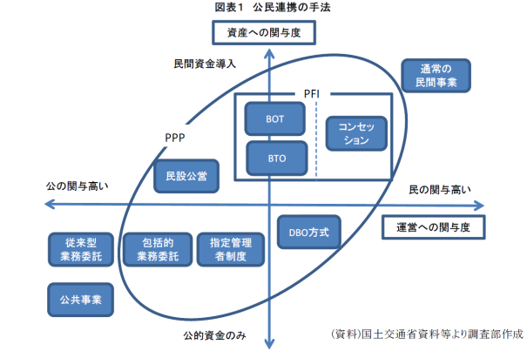

方式 | 設計 | 建設 | 維持管理 | 運営
従来 | 公設 |  | 公営
従来 | 設計会社に委託 | 建設会社に委託 | 管理会社に委託 | 運営会社に委託
PFI | 民設 |  | 民営
PFI | PFI事業者が包括的に実施
公共施設等 | - |  | 民営
運営権利制度 |  |  | PFI事業者が包括的に実施
DB | 公設 |  | -
DB | 民間事業者に包括的に一括発注
DBO | 公設 |  | 公営
DBO | 民間事業者に包括的に一括発注
包括的管理委託 | - |  | 公営
包括的管理委託 |  |  | 民間事業者に一括発注
指定管理者制度 | - |  | 公営
指定管理者制度 |  |  | 指定管理者（民間）に指定

我が国では、公共施設等の整備や再開発、運営等の分野でPFI（プライベート・ファイナンス・イニシアチブ：民営公共事業）が導入され始めており、維持・管理・運営の効率化の面で成果を収めています。庁舎をはじめ、様々な公共施設についてPFIが適用されています。
PFIの適用対象となる主な公共施設

施設区分 | 主な施設
公共施設 | 道路・河川・公園・上下水道 等
公用施設 | 役場庁舎 等
公益的施設 | 公営住宅・教育文化施設・廃棄物処理施設・社会福祉施設
その他 | 研究機関など

設楽町では、今後想定される公共施設の建替え・複合化等に伴う建設工事、施設点検・修繕等の維持管理、運営の効率化や公共サービス水準の維持に資するため、PFIやPPPの適用可能性を検討することが必須です。また、PFIに限らず、既に導入している指定管理者制度等の民間活力の活用、地域への移譲などにより、公共施設のニーズと求められる役割に応じた適切な維持管理を積極的に推進していく予定です。
公共施設評価の結果PFIや民間移譲の検討が必要と考えられる施設

施設類型 | 施設名
図書館 | つぐグリーンプラザ
博物館等 | 津具民俗資料館
博物館等 | 津具文化資料展示センター
スポーツ施設 | 体育館、テニスコート
子育て支援施設 | 保育園
公営住宅 | 町営住宅
産業系施設 | アグリステーションなぐら
その他 | 斎苑

第６章 総合的かつ計画的な管理を実現するための体制の構築方針

6-1 全庁的な管理体制の構築及び人材の育成
設楽町公共施設等総合管理計画を効果的に進めるためには、公共施設の状況や将来の見通しについて十分理解し、職員一人ひとりが常に経営的視点を持って全体の最適化を目指すことが必要となります。
本計画の基本理念及び基本方針に基づき、公共施設等を総合的かつ計画的に管理するために、今後は以下に示す取り組みを実施します。
・有識者や専門家による研修会等による高度な知識、技術を要する人材の養成
・施設等の点検、補修や長寿命化に有用な情報収集と展開
・効果的かつ効率的な公共施設等の管理体制の構築

6-2 情報と意識の共有化
公共施設等にかかる問題意識の共有化を図るため、議会や町民に対し随時情報提供を行うことにより町民との協働の取り組みを促進します。
特に、公共施設等の統廃合の実施にあたっては、「未来の設楽町民に、より良いものを引き継ぐ」ための取り組みであるという意識が共有できるように効果的な情報共有を進めていきます。
・ＰＤＣＡ（計画・実行・評価・改善）サイクル（下図）を活用した見直しの実行
・取り組みの進捗状況を把握・共有
・町ホームページ等を利用した情報公開

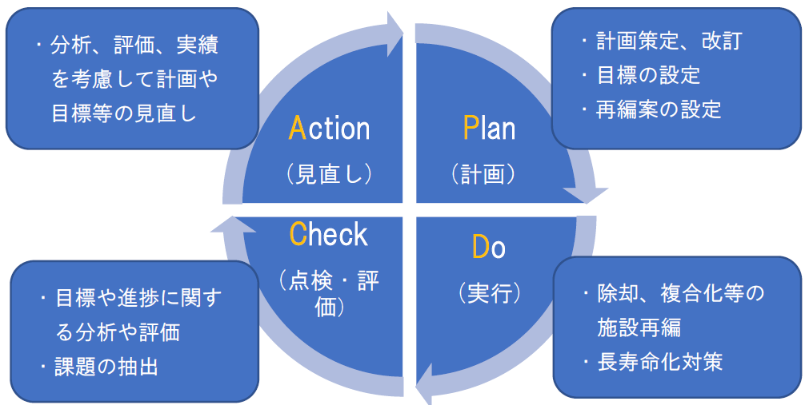

6-3 フォローアップの実施方針
設楽町公共施設等総合管理計画の対象期間は、10年間という長期の計画のため、Ｐ.38「設楽町総合計画と連動した公共施設総合管理計画の推進予定」で示したように、中間時点の５年後を目途に、フォローアップとして全体計画及び個別計画の見直しを行うこととします。
以下にその方針を示します。
・社会経済情勢の変化により前提となる条件が大きく変わる可能性があるため、必要に応じて適宜見直しの実施
・建物系の公共施設については、各施設の今後のあり方について全庁的な体制で検討を進めつつ、点検実施等の具体的な手法や優先順位について、柔軟に見直しを実施
・インフラ系の施設については、点検基準等の整備状況や新技術による効率的な点検の実施等、国や県、他市町村の動向にも注視しつつ、適宜見直しを実施

用語集
公共施設等マネジメント関連用語
設楽町総合計画（2007～2016）
■「森と水のちからと人の営みが調和するくらしと出会いのまち」の実現に向けて、将来を担う次世代の人材を育み、持続可能なまちづくりを進めていくことを目標に、これまでの総合計画のまちづくりの成果や課題認識とともに、地域振興策、土地利用策を推進し、今まさに新しいスタートを切るという認識にたって、住民と行政との協働により、住民の創意と知恵を結集し、設楽町の地域特性を活かした、持続可能で自立した社会を創生するための指針となるべき、新たな設楽町総合計画を策定したものです。公共施設等総合管理計画の上位計画として位置づけます。
公共施設マネジメント
■地方公共団体の保有する施設等を重要な資産の一つと捉え、戦略的に施設の企画、計画、建設、運営、管理、維持、更新等を行い、地方公共団体活動を最適化する経営管理活動です。
公共施設マネジメント白書
■公共施設等総合計画策定にあたって検討すべき資料としての位置づけとなっております。すなわち、各施設の調査・分析結果を取りまとめ、今後の各施設の運用指針を示すための参考資料となります。
インフラ長寿命化基本計画
■老朽化対策に関する政府全体の取組として、平成25年６月に閣議決定した「日本再興戦略」に基づき、インフラ老朽化対策の推進に関する関係省庁連絡会議において、同年11月に「インフラ長寿命化基本計画」がとりまとめられました。
■今後、基本計画に基づき、国、地方公共団体レベルで行動計画の策定を進めることで、あらゆるインフラの安全性の向上と効率的な維持管理を実現することとされています。
長寿命化
■公共施設の更新（建替え・大規模修繕）の時期を想定するにあたり、従来の考え方では法定の耐用年数を建物の仕様限度と考えていましたが、各建物の物理的な耐用年数まで使用するため、計画的な修繕や建物の機能改善のための修繕を計画的に実施することを長寿命化といいます。
■長寿命化により公共施設の維持管理に要するコストの節減と安全確保等を実現していく必要があります。
ライフサイクルコスト
■建物の建設時から最終的に解体するまでの間における、初期（イニシャル）コスト、施設運営及び維持（ランニング）コストの総計をライフサイクルコストといいます。
■建物のライフサイクルコストは、一般的に建設費の数倍の費用を要するとされており、これを念頭に置き、建物の更新に必要な費用と充当する財源の中長期的な計画を立てる必要があります。
橋梁長寿命化修繕計画
■橋梁は年とともに劣化や損傷が生じますが、それらが進行して大きな被害が発生しないよう、点検と修繕工事（再塗装やひび割れの補修など）を行う必要があります。
■橋梁長寿命化修繕計画は、通行の安全性を確保し効率的な維持管理ができるよう、点検や修繕工事などの予定を示した計画です。
水道ビジョン
■町の水道事業について「安全で安定した水の供給」を基本理念とし、下記の方針を定めたものです。
・持続：中長期的な視点で財源の裏付けのある更新計画を策定（アセットマネジメント）
・安全：給水の全段階において包括的な危害評価及び管理を実施（水安全計画）
・強靭：想定される災害に対する事前及び応急の対策を計画（災害対策計画）
配水管を優先度に応じて効果的かつ効率的に更新（管路更新計画）
人口ビジョン
■今後想定される人口減少を克服し、「ひと」と「しごと」の好循環をつくりだすため、町民や企業・団体、行政など多様な主体が人口に関する認識を共有することを目的に、国及び県が策定した長期（人口）ビジョン及び総合戦略を勘案し、人口の現状分析、今後目指すべき将来の方向と人口の将来展望を提示するために策定したものです。
設楽町まち・ひと・しごと総合戦略
■平成 26 年 12 月 27 日に策定された国の「長期ビジョン」及び「まち・ひと・しごと創生総合戦略」に基づき、愛知県における「愛知県人口ビジョン」及び「愛知県まち・ひと・しごと創生総合戦略」の方向性も踏まえて策定するものであり、本町の人口減少の克服と地域の自立的かつ持続的な活性化に向けた現状と課題、目指すべき姿、最初の５年間における具体的な取り組み方向を示すものです。
特定年齢対象施設
■公共施設の内、年少人口（0～14歳）に該当する町民を利用対象とした公共サービスを提供する施設です。
■特定年齢対象施設に含まれる施設は下記の通りです。
・学校施設：小学校、中学校
・子育て支援施設：保育園、児童館
■今後のあり方を検討するうえで、少子高齢化の影響を特に考慮する必要があります。
施設分類（施設型）
■設楽町公共施設マネジメント白書にて、公共施設を用途や町内の配置によって分類しました。
■例えば、町役場など、町に1つしかない公共施設がある一方で、小学校、中学校、公営住宅など、同種類の施設を町内に分散して配置している公共施設もあります。
・単独設置型施設：町に１つしかない公共施設（町役場庁舎等、総合町民センター等）
・分散配置型施設：同種類の施設を町内に分散して配置している公共施設
・供給型分散配置型施設（消防団車庫、町営住宅、運動施設等）：
分散配置型施設のうち、町の特性などに考慮してある程度町の裁量で配置した施設
・需要型分散配置型施設（小学校、中学校、公園等）：
分散配置型施設のうち、地域の人口分布などに基づき計画的に配置した施設

行財政関連用語
類似団体
■類似団体とは、行政執行規模等の相違を踏まえつつ、人口及び産業構造により全国の市町村を35の類型に分類した結果、当該団体と同じ類型に属する団体を言います。
（設楽町においては、Ⅱ-0「人口5,000人、Ⅱ次・Ⅲ次80％未満」のカテゴリ）
■なお、各年度の類似団体の数値は、各団体が当該年度に属する類似団体の平均値を掲載しています。
■また、類似団体平均とは、類型における選定団体による各指標の平均値です。
財政力指数
■地方公共団体の財政力を示す指数で、基準財政収入額を基準財政需要額で除して得た数値の過去3年間の平均値をいいます。財政力指数は主として財政基盤の強弱を示します。
財政力指数 ＝ 基準財政収入額 ÷ 基準財政需要額
■値が高いほど税収が相対的に高いことを意味します。
経常収支比率
■人件費、扶助費、公債費のように毎年度経常的に支出される経費（経常的経費）に充当された一般財源の額が、地方税、普通交付税を中心とする毎年度経常的に収入として計上される一般財源（経常一般財源）、減収補てん債特例分及び臨時財政対策債の合計額に占める割合をいいます。この指標は経常的経費に経常一般財源収入がどの程度充当されているかを見るものです。
■比率が高いほど、財政構造の硬直化が進んでいることを表します。
将来負担比率
■地方公社や損失補償を行っている出資法人等に係るものも含め、当該地方公共団体の一般会計等が将来負担すべき実質的な負債の標準財政規模を基本とした額（標準財政規模から元利償還金等に係る基準財政需要額算入額を控除した額）に対する比率のことをいいます。
■地方公共団体の一般会計等の借入金（地方債）や、将来支払っていく可能性のある負担等の現時点での残高を指標化し、将来財政を圧迫する可能性の度合いを示す指標です。
■比率が高いほど、将来財政上の問題が生じる可能性が高いことを意味します。
公債費負担比率
■地方公共団体における公債費による財政負担の度合いを判断する指標の一つで、公債費に充当された一般財源の一般財源総額に対する割合をいいます。
■比率が高いほど、一般財源に占める公債費の比率が高く、財政構造の硬直化が進んでいることを表します。
ラスパイレス指数
■加重指数の一種で、重要度を基準時点（又は場）に求めるラスパイレス式計算方法による指数をいい、当該項目においては、地方公務員の給与水準を表すものとして、一般に用いられている国家公務員行政職（一）職員の俸給を基準とする地方公務員一般行政職職員の給与の水準を表しております。
■値が高いほど、当該団体における給与水準が高いことを意味します。
人口推定法（コーホート要因法）
■コーホートとは、同年（又は同期間）に出生した集団のことをいい、コーホート要因法とは、その集団ごとの時間変化（出生、死亡、移動）を軸に人口の変化をとらえる方法です。例えば、ある地域において観測された 15～19 歳の人口は、5 年後には 20～24 歳に達します。また、その年齢の集団は、15～19 年前に出生したものであり、その人口集団を年次的に追跡し、その人口集団の要因ごとの変化率を用いる方法をいいます。
■コーホートの人口は、人口が時間の経過とともに変化する要因である死亡数と移動数によって変化し、コーホートの発生は出生によります。このため、基準年次の年齢別人口があり、さらに年齢別に生残率と純移動率を仮定することができれば、人口推計が可能となります。
■また、5 年後の 0～4 歳人口を推計するためには、その地域の 5 年間の出生数を推計し、そのうちから 0～4 歳に到達するまでの死亡数を除き、さらに移動数による増減によって推計できます。
■なお、将来における一般的な仮定値の設定には、以下の4項目が必要となります。
① 出 生 率：15～49 歳までの女子の年齢（5 歳階級）別出生率
② 生 残 率：生命表による 5 年後の男女・年齢（5 歳階級）別生残率
③ 純移動率：基準年次とその 5 年前からの社会動態による純移動率
④ 出生性比：出生児の男女比（女児 100 に対する男児の比率）
人口推定法（コーホート変化率法）
■コーホート変化率法とは、コーホートごとの 5年間の人口増減を変化率としてとらえ、その率が将来も大きく変化しないものと推計し、0～4 歳の子ども人口は、25～34歳女子人口との比率により推計する方法です。
■なお、コーホート変化率における一般的な仮定値の設定は、以下の2項目が必要です。
① 年齢別コーホート変化率（基準年次とその5 年前の男女・年齢別人口の変化率）
② 婦人子ども比（基準年次の 0～4 歳男女別人口÷25～34 歳女子人口）
PPP/PFI
■PPP（Public Private Partnership：官民連携）とは、設楽町において既に採用している指定管理者制度や、以下に示すPFI等のような、官民が連携して公共サービスを提供する手法及び枠組みの総称です。
■DB方式とは、施設等の設計・建設（デザイン・ビルド）を民間事業者と一括契約し、民間のノウハウが発揮されることにより、工期短縮やコスト縮減等を期待する方式です。
■DBO方式とは、施設の設計・建設（デザイン・ビルド）に加え、維持管理や運営（オペレーション）についても民間事業者と一括契約し、民間のノウハウが発揮されることにより、工期短縮やコスト縮減等を期待する方式です。
■PFI（Private Finance Initiative：民営公共事業）とは、民間の活力（資金・技術など）を活用することにより、国や地方公共団体の各種事業（公共工事などの設計・建設・維持管理・運営等）に係るコストの軽減を図りつつ、公共サービスの品質維持・向上を目指すための事業執行・推進のしくみです。
■PFIでは、VFM（Value For Money：支払う額に対して最も高価値のサービスを提供すること）が基本原則の一つとなっています。今後の公共サービスにおいて、コストだけでなく質も重要視していく考え方を取り入れることが求められています。
■PFIは海外ではすでに多く取り入れられており、国内においても公共施設等の整備や再開発等の分野で成果を収めています。
■PFIを活用できる施設としては下記のようなものが挙げられます。
・公共施設（道路・河川・公園・上下水道 等）
・公用施設（役場庁舎・宿舎 等）
・公益的施設（公営住宅・教育文化施設・廃棄物処理施設・社会福祉施設 等）
・その他（研究施設等）
コンパクトシティ
■拡散した公共施設等を中心市街地に集約化して都市機能を近接化し、生活圏を再構築し、社会インフラを賢く使っていくための施策を、集約型都市（コンパクトシティ）の形成といいます。
■人口減少や高齢化が進行するなかで、公共サービスが集約化された「歩いて暮らせるまちづくり」を目指すものです。

設楽町公共施設等総合管理計画（案）パブリックコメントの実施結果について
平成29年1月10日～平成29年2月10日にかけて実施しました設楽町公共施設等総合管理計画（案）に対するパブリックコメントの結果、以下のご意見を頂きました。皆様から頂きました意見は、平成29年度以降に実施する施設毎の「再編計画（個別計画）」策定の参考といたします。
パブリックコメントにおける意見の概要
番号 | 意見の概要
１ | １ページ８行目：  塩津温泉公衆便所は、建築から３９年が経過し、建物基礎部分、建物内部の老朽化が顕著である。利用者も多いことから、水洗化や早期の建替えについて検討をお願いしたい。
２ | ２ページ２行目：  津具高齢者活性化センターについて、計画案では地区移譲となっていますが、具体的に地区の範囲をどうするか、長期間にわたって責任ある管理が可能かなど、不確実要素が多い案だと思います。移譲した場合、経費面で運営が行き詰まる可能性が高く、今後予想される集落機能の低下という面からも地区にとって大きな負担になることが予想されます。したがって、安易な地区移譲はすべきでなく、前述のように津具高齢者活性化センターは津具斎苑との一体的な活用を追求し、町営方式を維持すべきと考えます。
３ | ４ページ１行目：  津具斎苑について、計画案では設楽の斎苑と統合し、津具斎苑を廃止することが意味されているとみられます。津具斎苑は以前から豊根村、根羽村との共同利用が行われているため、津具斎苑の狭くて老朽化した控室を撤去して駐車場を増やし、高齢者活性化センター和室に津具斎苑控室としての性格を与えることで、斎苑と活性化センターの一部を一体のものとして位置付けることを検討して頂きたい。
４ | １２ページ１４行目ほか：  つぐグリーンプラザには、プール、トレーニング施設、ホール等他の機能もあるが、この計画で全く検討されていないのはなぜか？設楽町総合計画で高齢者の介護予防の支援や予防に取り組む年齢層の早期化がうたわれており、身近なトレーニング施設として利用しやすい環境を維持して頂きたい。また、ホールを町の行事（文化祭等）で積極的に活用して頂きたい。
５ | １８ページ：  他町との比較に、人口対延べ床面積を用いていますが、人口が過密な町と比べると設楽町の環境では施設面積にゆとりがあるのではと思う。また、町の面積も広いため、同機能の施設が地区ごとに点在し利便性を高めていることもある。他町との比較にこの指標を用いることが妥当であるのか疑問に感じました。
６ | ６３ページ：  津具高齢者活性化センターの二次評価について、現状では火葬場の待合所として使われており、利用度が低くても公共性が高い。卓球や太極拳など津具地区のスポーツや多世代交流の場としても機能し、介護予防実践の場にもなっている。利用度のみでなく、どのように活用されているかも検討して集約を検討して頂きたい。

７ | ８０ページ２行目：  現在利用されていない旧清嶺中学校と旧名倉中学校については、除却でなく、地区移譲または住民移譲をして頂き、地域の活性化のために役立てる方に使ってもらってはどうでしょうか？民間の方、学生の方との交流の場として使わせてほしいです。  イベントや展示、サークル活動などで利用すれば魅力ある町になっていくと思います。
８ | 全般：  収支改善・利用増・活用検討といった公共施設をどう有効活用していくのかという議論は、今後どのように進めていくのでしょうか？介護予防を目的に高齢者の社会参加の場づくりが介護保険法でもうたわれていますが、施設を多世代が集える場にするために介護保険の財源を活用する等の取組みはできないでしょうか。また、公共施設で積極的にバイオマスエネルギーを活用する（学校、住宅等を含めて）など町の総合計画の実践の場であってほしい。

設楽町公式マスコットキャラクター
とましーなちゃん


設楽町公共施設等総合管理計画
発行日：平成29年 3月31日 発刊
発 行：設楽町
編 集：設楽町財政課
〒441-2301 愛知県北設楽郡設楽町田口字辻前14番地
TEL: 0536-62-0516
FAX: 0536-62-1675
URL: http://www.town.shitara.aichi.jp/


愛知県
設楽町

